Отдел образования исполнительного комитета
Спасского муниципального района
Республики Татарстан

Из опыта работы школьных библиотекарей района
«Библиотечный урок – это урок формирования
информационной грамотности учащихся»

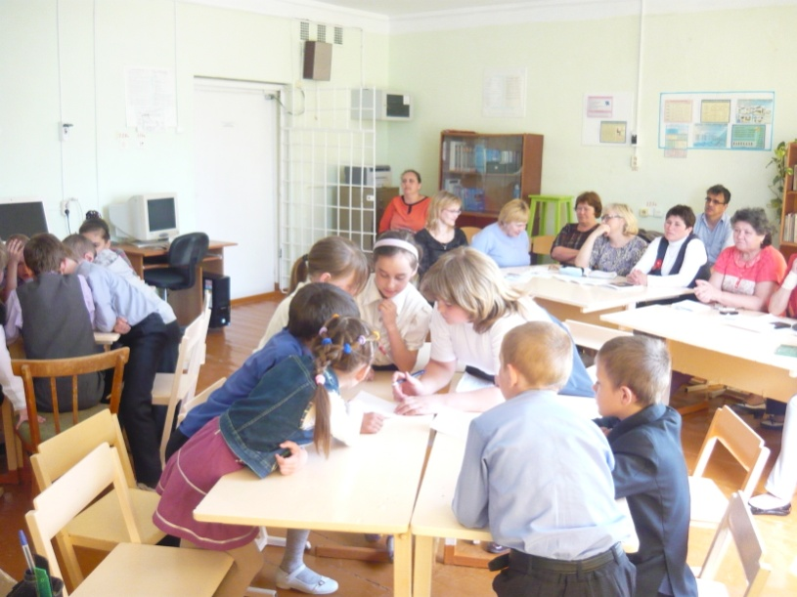

г.Болгар
2019

Составитель: Миндубаева Р.Л., методист по ресурсному обеспечению образовательного процесса отдела образования Исполнительного комитета Спасского муниципального района

Содержание:
1. | Методическая разработка библиотечного урока «Защита читательского формуляра», библиотекарь ГБОУ «Болгарская санаторная ШИ» Захарова И.Г. | 3
2. | Библиотечный урок «Структура книги», библиотекарь МБОУ «Никольская СОШ» Тареева В.П. | 10
3. | Библиотечно-библиографический урок «Книжное знакомство», зав.библиотекаой МБОУ «Болгарская СОШ № 2» Костина Т.А. | 13
4. | Библиотечный урок «Работа с текстом и информацией», библиотекарь МБОУ «Трехозерская СОШ» Ильина Л.Л. | 19
5. | библиотечный урок «Твои первые словари, энциклопедии, справочники», зав.библиотекой МБОУ «Болгарская СОШ № 1» Валиахметова Г.Н. | 21
6. | Библиотечный урок «Что за прелесть эти сказки», библиотекарь ГБОУ «Болгарская школа-интернат для детей с ОВЗ» Шишкина И.В. | 25
7. | Библиотечный урок «О книге и библиотеке», библиотекарь МБОУ «Иске-Рязяпская СОШ» Хамидуллина Р.Х. | 32
8. | Библиотечный урок «Элементы книги», библиотекарь МБОУ «Бураковская СОШ» Силантьева С.В. | 35
9. | Библиотечный урок «Советы доктора Айболита», библиотекарь МБОУ «Полянская СОШ» Конантьева К.И. | 39

Библиотекарь
ГБОУ «Болгарская санаторная школа-интернат»
Спасского муниципального района
Захарова И.Г.

Методическая разработка
библиотечного урока ««Защита читательского формуляра»

Пояснительная записка
Целевая аудитория: обучающиеся 8-9-х классов, учитель русского языка и литературы.
Форма проведения: урок – бенефис читателя
Цель урока: воспитание информационной культуры обучающихся.
Задачи:
Образовательные: развивать умение самостоятельно ориентироваться в огромном мире книг и информационном пространстве, уметь подобрать нужную для себя книгу.
Развивающие: развивать интерес к художественной литературе; развивать творческие способности, формировать читательский вкус, аргументированно отстаивать свою точку зрения, развивать коммуникативные компетенции.
Воспитательные: ознакомить обучающихся с жизненными ценностями на примере главных героев прочитанных произведений.
Ожидаемые результаты: формирование любознательности, активности и заинтересованности в приобретении новых знаний. Развитие навыков сотрудничества со взрослыми и сверстниками в разных ситуациях.
Средства обучения: презентация, мультимедийный проектор, экран, репродукции картин с изображением читающих людей, книжная выставка, презентации обучающихся.
Подготовительный этап:
- Провести опрос обучающихся 8- 9-х классов, «Какой видят подростки библиотеку в будущем?»
- Составить анкету – опросник «Чтение и книга».
- Проанализировать анкетыи читательские формуляры, выявить читательские приоритеты.
- Приготовить презентации самых популярных книг.
- Подготовить вопросы для литературной викторины.
- Подготовить проект обращения «Открывая мир книги друг другу».
- Подготовить новинки для книжной выставки.
Ход библиотечного урока.
- Приветствие. Начало урока.
- Вступительная часть « Размышления о читателе XXI века»
- Выступления обучающихся. Презентации «Наши любимые книги»
- Обмен мнениями по поставленной проблеме.
- Анализ и защита читательских формуляров обучающихся.
- Проведение викторины «Золотой формуляр»
- Выступление актива школьной библиотеки с Проектом обращения «Открывая мир книги друг другу».
- Подведение итогов. Заключительное слово школьного библиотекаря о роли книг в нашей жизни.

Ход урока
«Перечитать все книги не удалось никому.
Да и нужно ли читать все без разбора?
Удовольствие и пользу ты получишь от тех книг,
которые выбрал с толком»

- Начало урока. Приветствие. Вступительное слово ведущего.
Добрый день! Начать сегодняшний наш урок мы хотели словами Николая Константиновича Рериха: «Среди искусств, украшающих жизнь нашу, одним из самых древних и выразительных является искусство книги».
(Демонстрируется картина А. Дейнеки «Портрет девушки с книгой», 1934 г.)
Сотни картин созданы на тему «человек читающий», и на каждом полотне люди и книги составляют единое целое. Что же могли читать изображённые на картинах люди?
Ученица 9 класса читает строки:
Ты сегодня грустна, Катерина!
Про дела все забыла. Ну что ж!
Ведь в руках у тебя книга Грина,
Где весь мир на волшебный похож.
Ты не слышишь, как мама к обеду
Тридцать раз уж тебя позвала.
С книгой ты торжествуешь победу
Доброты, поражение зла.
Великие люди – писатели, поэты, политики, учёные и художники – придавали чтению огромное значение. Книга ценилась и превозносилась во все века и времена. Жизнь книги зависит от того, как её воспринимают люди. Хорошая книга всегда будит чувства, разум, эмоции, находит отклик в сердце и является «душевным лекарством».

II. Вступительное слово библиотекаря.
По данным исследования Всероссийского центра изучения общественного мнения, оказывается, 35% россиян не читают книги вообще. Почему Россия, некогда самая читающая страна в мире, перестала читать? «Читать модно» - так и хочется в конце поставить вопросительный знак.
Наша задача разобраться сегодня в следующих вопросах: стоит ли читать художественную литературу или оказаться в числе 35% россиян, которые могут прожить без книг? Что и почему мы считаем образцом отечественной и зарубежной литературы?
А помочь нам в этом могут ваши читательские формуляры. Они предназначены для учёта пользователя (читателя) библиотеки, контроля и учёта выданных ему и возвращённых им книг или документов. «Скажи мне, что ты читаешь, и я скажу, кто ты».Данная поговорка относится и к читательскому формуляру. Он может многое рассказать о читателе: о чём он любит читать и чем занимается на досуге, о чём мечтает и кем хочет стать, как он относится к учёбе и, наконец, как относится к чтению и библиотеке. Сведения о формуляре частично отражают содержание чтения. Анализ ваших анкет показал ваши читательские пристрастия и вам слово.
- Выступления обучающихся. Презентации «Наши любимые книги», подготовленные вместе с учителем русского языка и литературы.
1 группа – Роман А.С. Пушкина «Евгений Онегин» в восприятии читателя XXI века.
Эта группа считает, что роман в стихах «Евгений Онегин» можно считать образцом отечественной литературы, так как это действительно «энциклопедия русской жизни», всего русского общества. Произведение русской классической литературы дает ответ на многие вопросы, которые интересны и современным читателям:
-процесс формирования личности;
-формирование взаимоотношений между мужчиной и женщиной;
-особенности и стереотипы женского и мужского поведения;
-проблема воспитания, взаимоотношений в семье;
-проблема взаимоотношений «отцов и детей»;
-влияние нравственных ценностей на поведение.
2 группа – Особенности современного литературного процесса, жанры современной литературы. Наши литературные пристрастия.
Данная группа обучающихся познакомила с основными тенденциями современной литературы: детектив, триллер, боевик, мелодрама, фантастика, фэнтези, дамский роман. Массовую литературу можно сопоставить со средствами массовой информации, произведения прочитываются и пересказываются друг другу, подобно свежей газете или глянцевому журналу. Работа над художественным текстом, как правило, идёт не больше 4-5 месяцев.
Отличительна черта – поэтика повседневности. Герои посещают узнаваемые, престижные рестораны и магазины, встречаются с действующими политиками, обсуждают те же проблемы, которые только что будоражили СМИ.
Автор массовой литературы обречен на серийность. Наличие серийного героя (следователя, сыщика, писателя – детектива и т.д.) привлекает читателя, он воспринимается как старый знакомый, но повторяемость приёмов снижает качество произведения.
Особый интерес вызывают тексты, построенные по принципу компьютерной игры, вызывающей у читателя – пользователя чувство узнавания и понимания, это даёт иллюзию власти над информацией: ты владеешь ею, а не она тобой.
3 группа – Творчество Б.Акунина (на примере романа «Статский советник»)
Эта группа представила творчество Бориса Акунина. Романы этого писателя рассчитаны на интеллектуального читателя. На примере произведения «Статский советник» можно увидеть:
-это качественная и серьезная литература, писатель нашёл свою нишу в современной беллетристике;
-автор использует сюжетные схемы авантюрного романа, формулы романа приключений, детективного романа;
-присутствуют своеобразные ребусы, интеллектуальные загадки и разгадки, шифры и криптограммы,
- это литературный «экшен»: одни убегают, другие преследуют;
- Б.Акунин играет с читателями и историческими аллюзиями, далекими от повседневности;
- любимый герой, сыщик (Эраст Петрович Фандорин) вобрал в себя черты трёх архетипов: британского джентльмена, русского интеллигента, японского самурая, он наделён дедуктивными способностями, дан в восприятии не только автора, но и других героев романа;
-автор проявляет своё мастерство через портретные, пейзажные, речевые характеристики, цветовую гамму, художественные детали.
IV. Обмен мнениями по поставленной проблеме. Слово учителю русского языка и литературы.
Газета «Аргументы и Факты» в 2013 году вывела рейтинг 100 главных книг, среди которых можно выделить десятку книг – лидеров. Это такие произведения, как «Мастер и Маргарита» М.Булгакова, «Евгений Онегин» А.С. Пушкина, «Мертвые души» Н.В.Гоголя, «Война и мир» Л.Н.Толстого, «Маленький принц» А. Сент – Экзюпери, «Герой нашего времени» М.Ю.Лермонтова, «Робинзон Крузо» Д.Дефо, «Преступление и наказание» Ф. М.Достоевского, «Алые паруса» А.Грина.
Акция «АиФ» вызвала большой резонанс в обществе. Среди участников – известные ученые, представители культуры, которым не безразлично, каким вырастет будущее поколение, то есть вы. Так учёный Сергей Капица считает, что «Россию превращают в страну дураков», а режиссёр Станислав Говорухин пишет о «людях с голодной душой», о тех, кто не приучил себя к чтению, не сделал его привычкой, без которой не может жить, «человек, путешествующий по жизни без книг». Он убеждён, что в России вырастет «поколение без души», если не будет читать.
Вопросы обучающимся для дискуссии:
-Ваше мнение по этому вопросу?
-Можно ли «сбросить Пушкина, Толстого и Достоевского с корабля современности», чтобы освободить каюты для «рейтинговых писателей»?
-Что дает нам общение с художественным текстом?
-Что открываем в себе и в окружающем мире?
- Какие произведения, по вашему мнению, можно считать образцом?
- Чему учат книги? Помогают ли в жизненных ситуациях?
-Как не потеряться в мире книг? Каким произведениям отдать предпочтение?
- И все – таки, компьютерные игры, интернет – романы или непосредственное общение с книгой?
- Анализ и защита читательских формуляров обучающихся.
Слово предоставляется обучающимся, которые за прошедший учебный год прочитали наибольшее количество художественной литературы. (Библиотекарь называет персонально). Каждый в своём выступлении отмечает: Сколько книг прочитано? Книгам, какой тематики отдаётся предпочтение? Любимая книга? Почему? Любимый отрывок из книги прочитать ( представить). Вопросы чтецу от читателей и библиотекаря.
- Проведение викторины «Золотой формуляр»
1. Русский писатель, автор рассказа «Белый пудель»? (А. И. Куприн.)
2. Имя богатыря из города Мурома? (Илья)
3. Плод, в котором было спрятано платье Золушки? (Орех.)
4. Горы, которые преодолели герои романа Жюля Верна? (Анды.)
5. Место жительства Водяного? (Болото.)
6. Страна, где жил и творил великий сказочник X. К. Андерсен? (Дания.)
7. Сказочное существо, умевшее изготовлять золотые монеты простым ударом копыта? (Антилопа.)
8. Басня И. А. Крылова про Мартышку, Осла, Козла и Медведя? («Квартет».)
9. Чьё имя носит МХАТ? (Имени М. Горького.)
10. Воспоминания о прошлых событиях, сделанные современником или участником этих событий? (Мемуары.)
11. Разговор между двумя лицами, обмен репликами? (Диалог.)
12. Автор романа «Последний из могикан»? (Ф. Купер.)
13. Лёгкое и простое сооружение, с помощью которого индейцы решают жилищную проблему? (Вигвам.)
14. Драматическое произведение с весёлым, смешным сюжетом? (Комедия.)
15. Что кричал попугай Флинта? (Пиастры.)
16. Русский писатель, подаривший нам «Малахитовую шкатулку»? ( Бажов.)
17. Едкая, язвительная насмешка, злая ирония? (Сарказм.)
18. Девочка, вступившая в борьбу с самой Снежной королевой? (Герда.)
19. Самый «правдивый» человек на свете? (Барон Мюнхгаузен.)
20. Смелый вождь свободного волчьего племени в сказке Р. Киплинга «Маугли»? (Акела.)
21. Цитата, пословица, изречение, отрывок из стихотворения, помещённые автором после заглавия произведения или перед отдельными главами для пояснения их замысла? (Эпиграф.)
22. Птица, в которую превращался герой русской сказки Финист? (Сокол.)
23. Во многих сказках - самая высокая башня в доме, в которой девица ждёт добра молодца? (Терем.)
24. Страна, на территории которой, по слухам, находится резиденция Снежной королевы? (Лапландия.)
25. Название корабля лорда Гленарвана в «Детях капитана Гранта» Жюля Верна? («Дункан».)
26. Телега, которая в басне И. А. Крылова осталась на месте? (Воз.)
27. Родовое село Пушкиных на Псковщине? (Михайловское.)
28. Большое стихотворное произведение на историческую, героическую или возвышенную лирическую тему? (Поэма.)
29. Речь одного лица, обращённая к слушателям или к самому себе? (Монолог.)
30. Автор романа «Остров сокровищ»? (Р. Л. Стивенсон.)
По окончании защиты школьный библиотекарь вручает удостоверение «Лучший читатель», а также необычный почётный формуляр, который даёт право владельцу обслуживаться в библиотеке вне очереди.

VI. Выступление актива школьной библиотеки с Проектом обращения «Открывая мир книги друг другу»
Ученица 1: В век высоких технологий пропадает интерес к книгам. Все реже и реже мы делимся впечатлениями о последнем прочитанном произведении. А ведь любимая книга может много нам рассказать о читателе.
Ученик 1:Мечтатели и романтики заинтересуются произведениями Александра Грина, людей с богатым воображением заинтересуют фантастические романы, а любители исторического прошлого смогли бы найти ответы на многие вопросы в произведениях Юрия Тынянова, Валентина Пикуля, Бориса Акунина.
Ученица 2: Но как заинтересовать современную молодежь? Как доказать, что книга в руках намного лучше компьютерного варианта? Для этого мы и решили организовать Открытый урок, посвященный книге, той, что нас учит, позволяет переживать за судьбу главных героев, переноситься в пространстве и времени.
Ученик 2:Открывая мир книги друг другу, мы открываем дверь в необыкновенный мир загадок, приключений, радости, переживаний и любви. Мы за читающую Россию! Мы хотим спасти литературу! Школьный библиотекарь: Призываем не забывать о книгах. И этот урок будет маленьким шагом на пути приобщения к шедеврам мировой литературы.
Предложения:
- Вступить в дискуссию со своими сверстниками на предложенную тему.
- Написать отзыв о любимом произведении, поместить его на своей страничке в Интернете.
- На сайте школы определить те книги, которые в течение жизни обязательно должен прочитать каждый уважающий себя человек.
VII. Подведение итогов. Заключительное слово школьного библиотекаря о роли книг в нашей жизни.
Как много значит вовремя прочитанная книга! Книга часто помогает ответить на острые, трудные вопросы. Как надо жить? Что такое счастье? Отвечает книга на тысячи “почему” и “отчего”. Книги читают по-разному в зависимости от кругозора, интересов, образования и поставленных целей. Многие читают то, что требуется по учебным программам, что рекомендует учитель. Читают “для себя”, по собственному выбору, и тоже по-разному: кто- то увлекается литературой одного жанра (скажем, фантастикой), кто-то предпочитает одну тему, а кто-то ищет произведение любимого автора.
Каждому человеку книги нужны по-разному. Одному человеку больше, другому меньше. Но всем людям вместе, т. е. человечеству, книги необходимы. Один человек может прожить без книг. Плохо, скучно, неинтересно.
Но, может. А человечество — нет. Потому что нельзя прожить без памяти. А книги — это память. И пока еще мудрее книги люди ничего не придумали. Книги – это богатство, нашему обществу сейчас нужны образованные люди. И вам предстоит стать нужными людьми, а значит, именно обогатить свою память знаниями. Чтобы обогатить свою память знаниями, надо уметь взять их. Для этого в первую очередь нам нужна книга. Напоследок немного афоризмов о пользе чтения (См. Приложение).
Приложение.
Анкета (в ходе подготовки мероприятия)
Цель анкетирования - получить информацию о том, какой видят подростки библиотеку в будущем, какая библиотека необходима молодежи, что надо сделать для того, чтобы библиотека соответствовала потребностям молодых пользователей в получении качественной и оперативной информации.
1. Как часто Вы посещаете библиотеку?
1-2 раза в неделю. 1-2 раза в месяц. От случая к случаю
2. В библиотеке Вам чаще всего необходимо: (Выберите 2-3 варианта)
Найти конкретный документ (книгу, статью и т.п.). Выявить литературу по теме Найти фактографическую информацию Ознакомиться с новой литературой Воспользоваться Интернетом Посетить библиотечные мероприятия Другое
3. В библиотеке Вас привлекает:
Универсальность фонда Наличие редких книг Справочный аппарат Наличие ксерокса и возможность распечатать документ Наличие Интернет-зала Наличие электронного каталога Удобный график работы Возможность общения с ровесниками .
4. Ваши познавательные мотивы чтения:
Потребность расширить знания о мире Потребность расширить знания по своей специальности Необходимость получить углубленную информацию по конкретному вопросу
- Чтение обусловлено учебой. Для меня это форма самообразования
- Я испытываю потребность в чтении. Другое
5. Какие мероприятия Вас интересуют, в каких из них Вы бы с удовольствием приняли участие?
Информационные часы, уроки, обзоры, беседы Дискуссии/диспуты, конференции, круглые столы Выставки (в том числе книжные) Дни информации Литературно-музыкальные вечера/композиции/ Викторины, конкурсы, спектакли, мультимедийные презентации.
6. Какую книгу Вы предпочитаете читать?
Печатную (книги, газеты, журналы), Аудиовизуальную (аудиозаписи, видеозаписи) Электронную (диски CD, DVD, сеть Интернет).
7. Считаете ли Вы серьезной проблемой то, что молодёжь мало читает?
Нет, жизнь меняется – меняются интересы молодежи. Да, нечитающая молодежь в будущем станет недумающим поколением взрослых
8. Представьте себя в роли реставратора, архитектора или дизайнера. Какие изменения Вы бы произвели в работе библиотеки, чтобы читатели (прежде всего ваши ровесники) с удовольствием сюда шли? Проявите фантазию и внесите свои предложения.
Анкета «Чтение и книга» (по ходу проведения мероприятия)
Уважаемые читатели! Ответьте, пожалуйста, на вопросы.
- Ваше любимое занятие в свободное время:
чтение; прогулки на природе; сон; интернет; компьютерные игры; музыка; танцы; кулинария; вышивка; игра на гитаре; рисование; общение с друзьями; спорт; другое.
- Предпочитаемые источники информации:
интернет, телевидение, радио, книги, газеты, журналы, общение с членами семьи, друзьями, другое.
3.Любите ли Вы читать? Да; не очень; иногда; нет.
4.Какой жанр художественной литературы Вы предпочитаете?
фантастику, роман, рассказ, стихи, исторический роман, детектив, юмор, сатира, русская классика, мемуары, научную, другое.
5.Какую роль в Вашей жизни играет чтение?
Это необходимая часть учебы, работы; способ получения нужной информации; чтение – это способ развития личности; другое.
6.Читаете ли Вы электронные книги? Да; нет; иногда.
7.Что для Вас предпочтительнее:
взять книгу в библиотеке; прочесть книгу в электронном варианте; прослушать аудиокнигу.
8.Посещаете ли Вы школьную библиотеку?
Да, часто; да, когда требуется по учебе; да, но редко; нет, не записан в библиотеку.
9.Знаете ли Вы, какие газеты и журналы выписывает библиотека школы? Да; нет.
10.Какими словами Вы охарактеризуете людей, которые работают в библиотеке:
11.Какая книга, прочитанная за последний год, Вам запомнилась?
12.Что Вы читаете сейчас?

Афоризмы о чтении
Чтение — вот лучшее учение! (Александр Сергеевич Пушкин)
Учебник можно определить как книгу, непригодную для чтения. (Джордж Бернард Шоу)
Нет развлечений дешевле чтения книг и нет удовольствия более длительного. (Мари Монтегю)
Чтение — это беседа с мудрецами, действие же — это встреча с глупцами. (Фрэнсис Бэкон)
То, что не стоит прочтения более одного раза, совершенно не заслуживает прочтения. (Карл Мария Вебер)
Я слышал, что жизнь — неплохая штука, но я предпочитаю чтение. (ЛоганПирсолл Смит)
Узкий круг чтения и общения — вот чем, мне кажется, гордятся больше всего! (Эдмунд Бёрк)
Как много людей, которые по прочтении иной хорошей книги открывали новую эру своей жизни! (Генри Дейвид Торо)
В великом произведении всегда содержится простейшая истина в расчете на простейшее прочтение. (Гилберт Честертон)
Всякого рода грубость тает, словно на огне, под влиянием ежедневного чтения хороших книг. (Виктор-Мари Гюго)
Никакое чтение не требует столь строгой нормы, как чтение отрывочных, разбросанных мыслей. (Иоганн Готфрид Гердер)
Чтение сделало Дон Кихота рыцарем, а вера в прочитанное сделала его сумасшедшим. (Джордж Бернард Шоу)
Я никуда не выезжаю без дневника. В поезде всегда надо иметь для чтения что-нибудь захватывающее. (Оскар Уайльд)
Повторное чтение уже прочитанных книг — самый надежный пробный камень образованности. (Кристиан Фридрих Хеббель).

Библиотекарь МБО «Никольская СОШ»

Спасского муниципального района

Тареева В.П.

Библиотечный урок "Структура книги"

Цель урока: познакомить учащихся со структурой книги, дать навыки самостоятельной работы с книгой, закрепить полученную на уроке информацию.
Форма проведения: беседа-просмотр мультимедийной презентации.
Материалы и оборудование: книги для практических заданий, ПК, мультимедийный проектор.
ХОД УРОКА
Вводная часть:
Библиотекарь: Здравствуйте, ребята! Сегодня мы поговорим с вами о книге.
Книги входят в нашу жизнь с самого раннего детства и сопровождают нас всю жизнь.
Огромный мир, заманчивый и разнообразный, врывается к нам в комнату со страниц любимых книг.
Прошло больше года с тех пор, как вы переступили порог нашей школы. Многое узнали, увидели, прочитали.
Как много в нашей библиотеке хороших, интересных, умных книг. Кажется, ни одна не похожа на другую. Ребята часто долго выбирают книгу в библиотеке. Некоторые смотрят на обложку, думая, что если она красивая, то, наверное, и книга интересная. Другие ищут книгу с интересными иллюстрациями или крупными буквами. И лишь немногие знают все элементы книги, которые помогают при ее выборе. Каждая книга очень много рассказывает о себе.
И вот сегодня мы познакомимся с книгой поближе, узнаем, как построена книга, из каких элементов она состоит.
Основная часть:
– Возьмите, пожалуйста, каждый свою книгу и внимательно посмотрите. Из чего же она состоит?
Ребята: Обложка, иллюстрации, фамилия и имя автора, заглавие книги, страницы.
Библиотекарь: А с чего начинается любая книга?
Ребята: С обложки
Библиотекарь: Правильно, книга начинается с ОБЛОЖКИ. ОБЛОЖКА – бумажное покрытие книги, обычно содержит сведения об издании (автор, название), а также является элементом внешнего оформления. Обложка знакомит читателя с книгой. Она как вход в книгу, и чтобы вам хотелось открыть книгу, обложки делают яркими и интересными.
Обложка сберегает книгу, книга в обложке меньше мнется, дольше живет. Еще лучше сберегают книги твердые, картонные переплеты.
Многие книги одеты в СУПЕРОБЛОЖКУ. Суперобложка – бумажная обложка, надеваемая на переплёт или основную обложку. Используется как элемент внешнего оформления, предохраняет от повреждений и загрязнений переплёт.
Итак, знакомство с книгой начинается с обложки, но обложка дает не полные сведения о книге.
Давайте откроем книгу и первая страница книги – ТИТУЛЬНЫЙ ЛИСТ.
С титульного листа мы начинаем изучать книгу. Он дает нам первое представление о книге.
Титульный лист – начальная страница книги, на которой размещаются её основные выходные сведения.
На титульном листе сверху мы видим фамилию автора книги: Сутеев. Ниже, красивыми крупными буквами – название книги: «Сказки и картинки». Под названием мы видим фамилию художника, нарисовавшего картинки в нашей книге.
Теперь мы знаем, что книга называется «Сказки и картинки» и написал её Владимир Сутеев.
Дети читают автора, название на своих книгах.
Каждый знает, что книги печатают, издают. Дом, где была издана наша книга находится в Москве и издательство называется «Детская литература». Мы даже можем узнать, когда книга была напечатана. На титульном листе написано – 1991 г. – это и есть год издания. А где ваши книги были напечатаны и в каком году?
Ответы детей.
Перелистнув страничку, на обороте титульного листа, мы видим мелким шрифтом написанный текст. Это важная часть аппарата книги – аннотация.
Аннотация – это короткий рассказ о книге. Иногда это всего две-три фразы, но о самой главной теме произведения. Аннотации чаще всего печатаются на обороте титульного листа или в конце книги. (Показывают на примере).
В книгу замечательного детского писателя Сутеева В. вошли сказки и сказочные истории для самых маленьких. Многие из них знакомы детям по мультфильмам.
Теперь нам понятно, что, прочитав аннотацию, мы сразу поймем, о чем написана книга. Это очень удобно. Запомните, перед тем, как взять книгу в библиотеке, прочтите аннотацию. Это поможет вам сделать правильный выбор.
Автор обычно хочет сказать несколько слов тому, кто взял в руки его книгу. И он делает это в ПРЕДИСЛОВИИ. В древности всякий рассказ, историю называли «словом». Это значение сохранилось и до наших дней в слове «ПредиСЛОВИЕ», то есть то, что перед «словом» (т.е. перед текстом).
Предисловие расскажет вам об авторе, его жизни и творчестве, о книге, об истории ее создания, о героях книги, их дальнейшей судьбе и о многом другом. Написать предисловие может сам автор. А может быть написано и другим человеком, который делится с читателем своими впечатлениями о книге и ее авторе. Давайте прочитаем предисловие к нашей книге.
Итак, если не очень понятно название книги – смотрите предисловие.
При знакомстве с книгой мы приступаем к следующему элементу – тексту. Тест – это и есть сказки, рассказы, стихи. Рассмотрим его внимательно.
Часто вы выбираете книги с картинками. Это не случайно. Ребята, а для чего нам нужны ИЛЛЮСТРАЦИИ?
Ответы детей.
– Правильно. Картинки, а точнее иллюстрации, дополняют текст, помогают лучше его понять. Иногда писатели сами иллюстрируют свои произведения.
Некоторые книги имеют ПОСЛЕСЛОВИЕ, в котором автор или создатель книг обращаются к читателю, дают советы.
И завершая наше путешествие, рассмотрим последний раздел – это СОДЕРЖАНИЕ КНИГИ. Содержание книги в первую очередь помогает понять структуру книги, содержит темы книги, перечень названий глав или параграфов (в учебнике) с указанием страниц.
(Находят на примере книги).
Итог урока. Рефлексия.
Вот мы и совершили наше путешествие по книге.
Мы познакомились с элементами книги, с их помощью вы можете понять о чем книга, нужна ли она вам, будет ли вам интересно ее читать.
А теперь повторим, о каких элементах книги мы сегодня услышали? Давайте с вами поиграем. Сейчас мы с вами разгадаем кроссворд:
- Бумажное покрытие книги (Обложка)
- Перечень включенных в книгу произведений и других материалов с указанием страниц, на которых они расположены. (Содержание)
- Элемент книги, который расположен в начале и рассказывает о жизни и творчестве автора. (Предисловие).
- Изображение в книге, помогающее ярче представить тот или иной эпизод книги (Иллюстрация)
– Молодцы! Правильно – КНИГА.
Библиотекарь: Ребята, наш урок подошел к концу.
Хорошая книжка привыкла к прочтению,
И тот получает пятерку по чтению,
Кто с детства любитель большой почитать
И книжки, как старших, привык уважать!
Библиотекарь раздает каждому ребенку памятки «Правила обращения с книгой».
Список информационных ресурсов:
- Библиотечно-библиографические знания – школьникам [Текст]: практическое пособие. – 3-е изд., перераб. и доп. – М.: Кн. палата, 1989. – 216 с.
- Кузякина Н.Любите книгу и цените библиотеку [Текст]: метод. пособие для шк. библиотекарей / Н.Кузякина // Библиотека в школе. – 2004. – № 13.
- Средь умных книг, хранящихся на полке [Текст]: сценарии библиотечных уроков и праздников / сост. Н.М. Макарова. – М.: Школьная библиотека, 2002. – 168с. – (Прилож. к журналу «Школьная библиотека).
- http://www.lenagold.ru/
- http://www.nivagold.ru/raznoe/rasnoe.html
- http://www.yarfoto.ru/vector.html
- http://www.art-apple.ru/
- http://www.gotikmoda.gotikmoda.gotikmoda.gotikmoda.design-warez.ru/photoshop/ramki/

Зав.библиотекой МБОУ
«Болгарская средняя общеобразовательная школа № 2»
Спасского муниципального района
Костина Т.А.

План-конспект библиотечно-библиографического урока
Тема урока: «Книжное знакомство».
Класс: 6 класс
Профиль: информационная культура
Форма урока: Урок-презентация
Зав. Школьной библиотекой МБОУ «БСОШ №2Костина Татьяна Анатольевна
Цель урока: Формирование информационно-библиографической культуры школьников через привитие интереса к чтению и через освоение и использование инновационных технологий в библиотечном деле.

Образовательные задачи:
1. Научить учащихся читать внимательно и осмысленно;
2. Развивать навык интерактивного чтения;
3. Развивать коммуникативную культуру учащихся;
4. Познакомить читателей с рассказом Тамары Крюковой «Мой король»

Развивающие задачи:
1. Развивать мышление и аналитические навыки учащихся
2. Способствовать развитию интеллектуальных умений учащихся

Воспитательные задачи:
1.Привлечь внимание учеников к обсуждению вопросов, связанных с
понятием «деятельное сострадание», воспитывать толерантность.
2. Формировать у учащихся потребность в ежедневном чтении литературных произведений.
Ожидаемый результат:
Новые ФГОС предусматривают формирование личностных, регулятивных, познавательных и коммуникативных универсальных учебных действий как основы умения учиться.
Данный урок позволяет поддерживать читательский интерес, развивать читательскую деятельность учащихся.

Оснащение урока:
1. Презентация иллюстративного материала в слайд-фильме;
2.Памятка «Как стать хорошим читателем».
3. Книжная выставка "Читайте хорошие книги”
4. Аудиозаписи песен о чтении.

Ход урока

I. Начало урока

1.Организационный момент

Ребята, нам тепло? – Да

В библиотеке у нас светло? – Да

Прозвенел уже звонок? – Да

Значит кончился урок? – Нет

Только начался урок? – Да

Мы хотим учиться? – Да

Значит можно вам садиться.

Интерактивное чтение

II.Основная часть

1. Работа до начала чтения.

Здесь необходимо создать своего рода настрой, включенность в работу
Библиотекарь: Ребята, умеете ли вы читать? Это только на первый взгляд, кажется, что читать книги легко и просто, на самом деле это самое настоящее творчество и труд, требующий определенных навыков и умений.
На что вы обращаете внимание, когда берете в руки книгу?
Ребята, а вы согласитесь со мной, если я скажу, что “Читать правильно, значит читать быстро”? (Нет).
Почему вы так считаете?
Правильно, ведь читая быстро, мы не сможем понять:
- о чем написано в книге;
- пережить чувства, которые переживают герои книги;
- получить нужные и полезные знания.
А потому главным условием правильного чтения является внимание, т.е. когда мы читаем, должны быть очень внимательны. И еще: не нужно торопиться.
ОСНОВНЫЕ УМЕНИЯ ПРАВИЛЬНОГО ЧТЕНИЯ ХУДОЖЕСТВЕННОЙ ЛИТЕРАТУРЫ.
- Одно из основных умений – это брать из книги как можно больше. И это не всегда удается. Потому что читаем мы быстро – хочется скорей узнать, чем же закончится это событие, что будет дальше. Да и запомнить все с первого раза трудно, если книга объемная. Поэтому после того, как всё прочитали, можно перелистать книгу, прочитать отдельные отрывки ещё раз.
- Понимать всё написанное в книге – непременное условие правильного чтения художественной литературы. Когда мы читаем книгу, можем встретить много непонятных слов. Если мы пропустим эти слова, не выписав их значения, то целые фразы останутся нам непонятными, следовательно, и события, описанные в книге.
- Живо чувствовать, воображать – это тоже одно из условий правильного чтения художественной литературы.
Сила воображения у людей бывает разная. У детей воображение обычно хорошее. Кстати, задумывались вы когда-нибудь, что такое иллюстрация художника к книгам? Ведь это и есть воплощение тех картин, которые возникли в воображении художника, когда он читал книгу. Благодаря своему умению передавать в рисунке впечатления и понимание прочитанного, художник создает картины и иллюстрирует ими произведения литературы. (Показать иллюстрации разных книг).
- Понимать все слова в произведении, чувствовать и воображать, конечно, надо, но этого ещё недостаточно для того, чтобы понимать все написанное в книге. Надо понимать мысли автора, чувствовать и понимать подтекст произведения.
Отнесемся внимательно к имени автора, заголовку. Не сразу переходим к чтению текста, а знакомимся с автором, обдумываем заголовок.

1.1. Познакомимся с писателем Тамарой Крюковой, членом Союза писателей России, Лауреатом первой премии международного общественного благотворительного фонда «Русская культура» за возрождение литературы для подростков России. Писатель награждена дипломом Международного фестиваля «Счастливые дети»..
Вот что она про себя рассказывает.
«Учеба давалась мне легко. Я училась на отлично и принимала участие во всех мероприятиях. Моим первым и самым любимым учителем, был дедушка. Мы часто играли с ним в школу. Он не принуждал меня к учебе. Просто нам было интересно и весело вместе. Так в три с половиной года я научилась читать, а к школе стала самостоятельным читателем. Книгу у нас дома любили всегда.
Я пишу для детей, чтобы передать им ту доброту, любовь и улыбки, которыми меня щедро наградило мой детство. Я хочу, чтобы они полюбили этот мир так же, как люблю его я».
1.2. Из интервью с Т. Крюковой:
Однако каков ваш идеальный читатель?
«Однажды один восьмиклассник, прочитав «Хрустальный ключ», сказал: «Это же философская вещь, кто понимает». Это и есть мой идеальный читатель. Тот, кто умеет читать между строк и видит за каскадом приключений глубинные мысли».
2. . Притекстовая работа.
2.1.Работа с заголовком.

Мы только ещё тронули обложку,
читаем незнакомое название
и уже проделываем гигантскую работу,
сопоставляя книжкино имя с целым
миром прочитанных книг.
Троицкий В. К
На этом этапе возникает состояние готовности, необходимое для того, чтобы дальнейшие знания воспринимались активно и с интересом.

Спрашиваем себя: О чем здесь пойдет речь?
Что мне предстоит узнать?
Что я уже об этом знаю?
Рассказ, который мы будем читать из сборника рассказов «Единожды солгавший » автора Т.Крюковой, называется «Мой король».

Подумай, о чем он может быть?
Существуют ли сегодня короли?
Как вы думаете кто это- король?
А почему «мой»?
Мой король
(Создаем семантическую паутинку).

2.2. Погружение в текст или диалог с текстом.

Читается трояким образом.
Первое – читать и не понимать,
второе – читать и понимать,
третье – читать и понимать
даже то, что не написано.
Я.Б.Княжеский, русский драматург 18 века.

Чтобы диалог с текстом был полноценной, содержательной беседой, надо уметь по ходу чтения совершать разнообразную умственную работу: должны возникать вопросы к тексту, предположению о дальнейшем его содержании. В процессе чтения будет идти проверка, совпадают ли они с тем, о чем пойдет речь дальше.
При слушании чтения очень важен непосредственный контакт эмоциональный и духовный, в который вступают участники такого совместного чтения. Наличие обратной связи, взаимодействие мира читающего и мира слушающего, диалог – всё это помогает ребёнку полюбить чтение и научиться воспринимать и понимать художественный текст.
Хорошее чтение – это как бы диалог между автором книги и читателем. Умение вести такой диалог – настоящее искусство.
Ребята в своей читательской работе должны быть сосредоточены на напряженном собеседовании с автором, на попытках понять его основной идейный посыл. Читателю нужно понять, что автор хочет сказать и доказать себе и миру трагической развязкой судеб своих героев, поскольку весь рассказ пронизывает идея бесчеловечности и жестокости войны.

Учимся понимать текст.
Система тренировочных заданий:
1. Задания, требующие ответа на поставленные вопросы.
2. Задания, требующие самостоятельной постановки вопросов к тексту.
3. Комбинированные задания, требующие как ответов на поставленные вопросы, так и самостоятельной постановки вопросов.
4. Задания, стимулирующие возникновение вопросов по ходу чтения.
5. Выдвижение и проверка гипотез.

Работа с текстом
Крюкова Т. Единожды солгавший: Повесть и рассказы. М.: Аквилегия-М, 2009 (Текст должен быть неизвестен детям)
Послушай рассказ.
Но читать его мы будем с остановками и вместе подумаем над тем, что читаем. Вопросы и задания помогут вам лучше понять рассказ. Попробуйте представить то, о чем пишет писатель и вообразить услышанное.
(Текст заранее делится на части и помечаются остановки. Начинаем чтение с остановками)

2.3. «Вопросы к поиску истины».
2.3.а. Какие ваши предположения о том, что увидела Леська?
(А теперь сверим свои предположения с дальнейшим текстом).
2.3.б. А почему люди воюют друг с другом?
Какие твои предположения?
2.3.в. Что, на ваш взгляд, изумило Леську?
Почему она застыла в изумлении?
( предположения, рассуждения читателей)
2.3.г. Какие у вас возникают догадки о дальнейшем ходе рассказа?
(Формулируем свои догадки и сверяем их с дальнейшим текстом).
2.3.д. Как вы думаете, чем закончился рассказ?
( Придумываем свою концовку рассказа.)
2.3.е. Читаем финал (развязку сюжета).
( Сверяем свои предположения)
3. Послетекстовая работа.

Последующее обдумывание текста. (Рефлексия)
3.1.Является ли эта проблема актуальной в наши дни? Почему?
Какие важные проблемы надо решать людям?
( Учащиеся высказывают свои суждения)
3.2. Часто ссоры между людьми вспыхивают именно из-за резкого или обидного слова. Раньше многие войны так и начинались. Один князь обидел другого, императору не понравились слова короля…
С вашей точки зрения, какие черты человека могут / какие не могут привести к ссоре?
Жадность- злобность- сострадание- лицемерие- вера в бога- зависть- деликатность- беспечность- глупость- выдержанность.

Продолжите список.(Доброжелательность, заботливость, милосердие, /равнодушие, жестокосердие, враждебность , насилие…)

Приведите примеры.
3.3. Какие ещё выводы надо сделать?
Что же нужно сделать, чтобы войны на земле не было?
3.4. Если у вас возникли другие предположения, они также могут оказаться
верными.
( Ведение дискуссии по проблеме)

Предполагаемые выводы:
Первое правило уже ясно: каждому человеку нужно стремиться самому
быть миролюбивым и стараться не сеять ссоры вокруг себя.
Второе: Бессмысленна всякая война, потому что гибнут люди, а ничего не изменяется.

Третье: Необходимо укреплять связи с представителями других народов.
Лучше всего делу мира помогают экономические связи.
Если народы торгуют или вместе создают новые ценности, они
вряд ли будут воевать.
Четвёртое: Люди, выбирая органы власти, должны голосовать за тех, кто своей предыдущей жизнью доказал, что может сделать все, чтобы граждане страны не были ввергнуты в пучину войны.
Библиотекарь: Молодцы! Хотя об этом прямо в тексте не сказано, но мы с вами поняли скрытый смысл рассказа, то есть подтекст произведения.
III. Рефлексия.
Закончить наш урок я хочу вопросом, с которого начался урок. Ребята, умеете ли вы читать? Что нового для себя вы узнали на этом уроке?
Молодцы! И напоследок запомните ещё одно «золотое» правило: хороший читатель наслаждается чтением и читает книгу разным способом, с переменной скоростью в зависимости от того, что он читает.
Успехов вам, ребята!

Используемая литература:

1. Сметанникова Н.Н. «Стратегиальный подход к обучению чтению». – М.: Школьная библиотека, 2005.
2. Граник Г.Г., Бондаренко С.М., Концевая Л.А. Что значит «уметь работать с книгой»// Библиопсихология и библиотерапия .- М.: Школьная библиотека, 2005. С.132
3. Граник Г.Г., Бондаренко С.М., Концевая Л.А. Как учить работать с книгой М.: Мой учебник, 2007
4.Тихомирова И.И. «Как воспитать талантливого читателя» // Журнал «Семейное чтение». - 2009. - №4. – С.2-7
5.Кулибина Н. «Занятия и игры по произведениям А.В. Левина и С.Г.Козлова» // Журнал «Семейное чтение». - 2009. - №5-6. – С.9- 15
6. Тихомирова И.И. «Методический словарь для библиотекарей. Психология детского чтения от А до Я» // Журнал «Школьная библиотека». - №9-10. – 2004. – С.47-51.
7. Портал: www.rusla.ru

Памятка «Как стать хорошим читателем!»

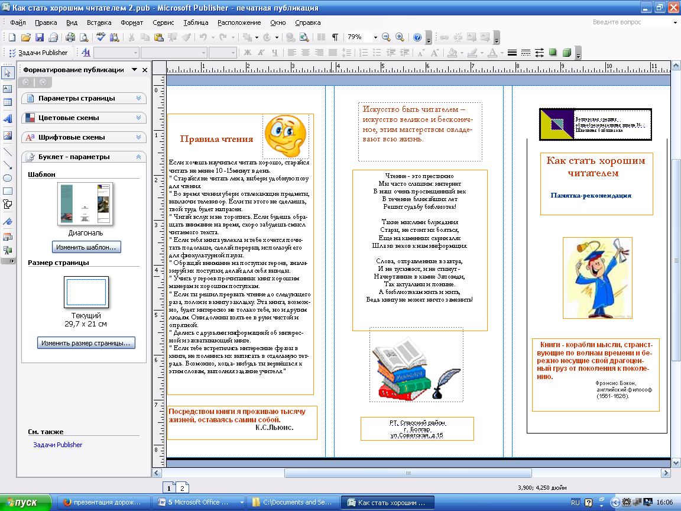

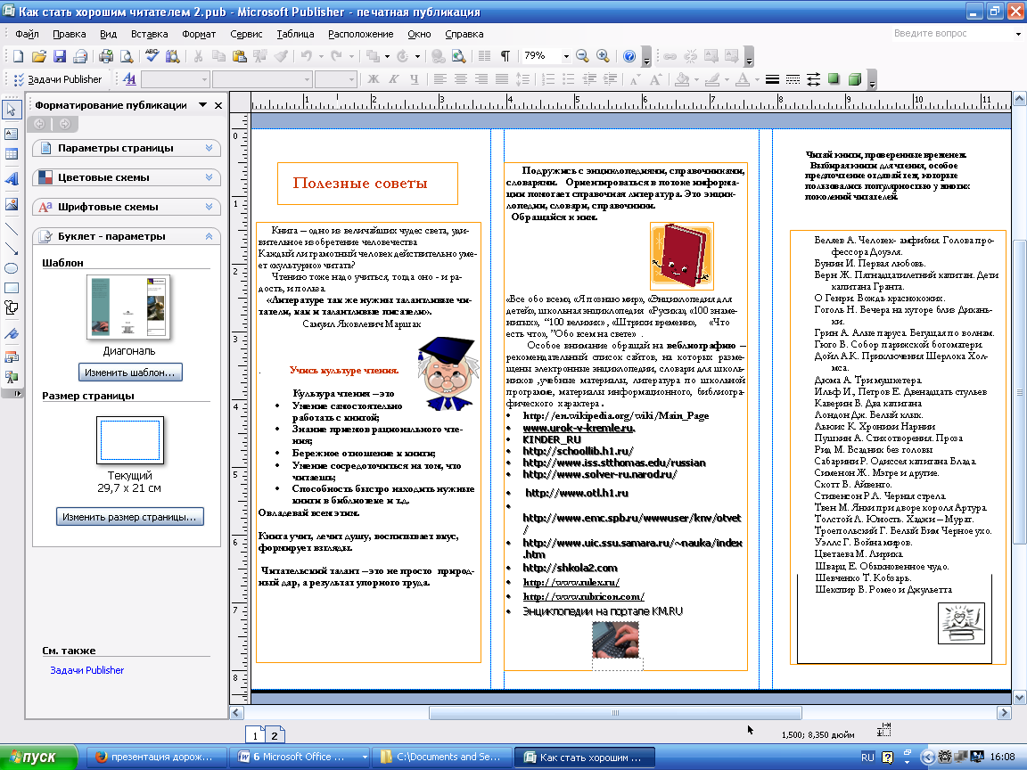

Библиотекарь МБОУ «Трехозерская СОШ»
Спасского муниципального района
Ильина Л.Л.

Библиотечный урок
«Работа с текстом и информацией»

Цель: создать условия для работы над формированием метапредметных компетентностей обучающихся.
Практическая значимость: ознакомление с приёмами работы по формированию УУД на уроках.
Задачи:
- познакомить участников с планом проведения, его целевыми установками;
- раскрыть содержание посредством ознакомления с приёмами работы по формированию УУД;
- показать практическую значимость использования данных приёмов работ по формированию УУД, убедить педагогов в целесообразности его использования в практической деятельности на уроках.
Материально-техническое и методическое обеспечение: компьютер, проектор, экран, презентация, карточки, энциклопедия.
Предполагаемый результат: участники получат знания о формировании УУД на уроках; педагоги смогут использовать приобретенные знания и приемы в своей практике.

Ход урока:
1.Добрый день! Я очень рада сегодня видеть вас на библиотечном уроке. Надеюсь, что он будет для вас интересным, полезным, а главное принесёт вам много положительных эмоций, и вы останетесь довольны, проведённой работой. Я желаю нам успехов.
2 .Мотивация к мастер-классу.
-Предлагаю нашу работу начать не совсем обычно, а именно с мультфильма. Вы любите мультфильмы? Итак, давайте посмотрим отрывок из мультфильма «Кораблик» по сказке Владимира Григорьевича Сутеева. Но прошу Вас смотреть внимательно.
(просмотр отрывка)
-Определите, какие черты характера есть у героев, а чему им нужно научиться?
( Умеют взаимодействовать, решать проблемные ситуации в команде, сотрудничать в совместном решении проблемы, планировать деятельность, быть лидером, применяли знания в новой ситуации, использовали в работе нужные предметы, распределили роли, договорились друг с другом , …..)
-Чему необходимо научиться? – Лягушонку – эгоисту: необходимо научиться принимать точку зрения других, работать в группе, владеть собой, умение ценить и принимать ценности «настоящий друг».
3.Работа по теме.
-хочу предложить угадать автора с произведением которого будем работать.
-Я попрошу участников, у которых есть буква, выйти ко мне. Мы будем играть.
Вы должны будете в течении 1 минуты встать в соответствии с буквами в алфавитном порядке. (буквы А, В, Д, К, Л, О, С )
-Хорошо, молодцы. А теперь из предложенных букв составьте фамилию писателя (СЛАДКОВ).
Скажите, что помогло Вам выполнить это задание быстро? (ответы)
- Сегодня я хочу познакомить вас с произведением Николая Сладкова. (Слайд 2 ) Можете ли вы по фамилии автора предположить жанр и тематику произведения? Что мы сегодня будем с вами читать?
(ответы: сказка, рассказ, стихотворение) (слайд 3 )
-Давайте обратимся к тексту. Прочитайте. (слайд 4)

У всех день рождения − радость. А у клестят − беда.

-Давайте прочитаем первое утверждение еще раз. (читают)

Можем ли мы согласиться с этим? Выскажите свою точку зрения.

А как вы думаете, что автору позволяет так утверждать? (собственный опыт).

-Давайте прочитаем второе утверждение. Как вы думаете, почему день рождения у клестят может быть бедой? (ответы)

-Давайте проверим наши предположения, читая текст далее. Достаньте голубые листы. Читаем.

Ну что за радость вылупиться зимой? Мороз, а ты голышом. Один затылок пухом прикрыт.

У всех птиц родители как родители, детей летом выводят, когда тепло и сытно. Одним клестам законы не писаны. Угораздило же высидеть клестят зимой, да ещё двадцать девятого февраля! Что это за день рождения, который бывает один раз за четыре года? Прямо хоть плачь: ни зелени, ни гусеничек; снег, холод...

-Давайте найдем в тексте слова, которые подтверждают слова автора о том, что ДР у клестят беда.

-Давайте узнаем, а что же родители? (Слайд 5)

А родители хоть бы что!

Вон папа-клёст − сидит себе на ёлке и песни поёт. А у самого пар из клюва, будто трубку курит!
-Давайте проанализируем прочитанный вами отрывок с помощью метода 6 шляп. Он позволяет посмотреть на проблему с разных сторон. И мы возьмем белую шляпу. Она означает, что мы должны найти в тексте только факты, извлечь информацию (ответы).
Красная шляпа-это эмоции, ощущения, переживания которые возникли при чтении текста.
-Скажите, а с чьих слов мы с вами узнали о жизни клестят? (автора или клестов).
В тексте есть прямое указание на того, чьи это слова. (слайд 6)

Это я так про клестят думаю.
-Как вы считаете, почему автора заинтересовала эта тема? (ответы)
-Продолжим чтение и достанем желтые листы. Прочитайте часть текста, выделенную рамочкой.

Только вижу, что сами клестята живут не тужат!

Клестята кашу едят. Хороша каша из еловых семян! Каши наедятся − и спать. Снизу гнездо − как пуховая перинка, сверху мама − как перяное одеяльце. А изнутри каша греет. Ёлка клестят баюкает, ветер им песни мурлычет.

-А теперь я предлагаю обратиться вам к энциклопедии и узнать, как же на самом деле живут клесты. (с.130-читают). Подтвердилось ли то, что мы узнали из рассказа научными фактами? Т.е. автор передал нам информацию о клесте, но только в художественной форме. Продолжим читать рассказ и прочитаем ту часть текста, которая идет после рамочки.

Немного дней прошло − выросли клестята. Ни горлышки не застудили, ни носы не отморозили. Да толстые такие, что в гнезде тесно. И неугомонные: чуть из гнезда не вываливаются.
-Изменился ли теперь наш взгляд на жизнь клестят, наши ощущения поменялись? (красная шляпа)
-Давайте вернемся в начало текста и еще раз прочитаем второе предложение.
А у клестят − беда.
-Можем ли мы теперь согласиться, что ДР у клестят беда, после всего что мы узнали из текста? А автор тоже думает, что у клестят беда? (ответы)
А почему тогда он начинает свой рассказ с такого утверждения? (вовлечь, заинтересовать). Удалось автору достичь этой цели?
-Но это еще не конец рассказа. Достаньте белые листы.

Это, наверное, всё от забот маминых и от еловой каши.

А ещё от яркого солнышка и морозного ветра.

Нет, день рождения − всегда счастливый день.

Пусть даже зима и мороз. Пусть даже двадцать девятого февраля.

Всё равно!
-Обратите внимание, как автор расположил предложения в этом абзаце. Почему? (ответы). Наверно он хотел привлечь наше внимание к каждой мысли.
-Скажите, пожалуйста, а вы обратили внимание, что мы читаем рассказ без названия? Вы бы как озаглавили его?
Вот такие разные у нас возникли варианты. А вот автор назвал свой рассказ «Еловая каша».
-В конце нашего занятия я хочу предложить вам написать синквейн по теме нашего рассказа. Его структура на слайде.
(Зачитываются работы)

-Спасибо за внимание.

Зав.библиотекой МБОУ «Болгарская СОШ № 1»
Спасского муниципального района
Валиахметова Г.Н.

Библиотечный урок для учащихся 4-х классов
«Твои первые словари, энциклопедии, справочники».

Цель: расширение знаний школьников о разных видах справочной литературы: энциклопедиях, словарях, справочниках, привитие интереса к ним, обучение умению ими пользоваться.
Содержание темы: Представление о справочной литературе, цели обращения к словарям и энциклопедиям, обучение работе с ними. Структура словарей и энциклопедий. Расположение материала. Алфавитный и предметный указатели, указатель имен, понятий и терминов. Энциклопедии универсальные и отраслевые.
Форма проведения: беседа с использованием мультимедийной презентации. Игра-поиск «Попробуй найти!», блиц – опрос.
Оформление: выставка справочных изданий «Наши помощники».

Ход урока.
Библиотекарь: Здравствуйте, ребята! Сегодня у нас с вами очередной библиотечный урок. Мы собрались сегодня в актовом зале, потому что урок у нас будет необычный – в его проведении нам поможет компьютер. Итак, приступим. Сегодня, ребята, мы с вами вспомним, для чего нужны людям такие книги как словари, энциклопедии, справочники и как научиться быстро ими пользоваться. Отправляемся в путешествие по книжным полкам.
Чтец: Всему название дано –
И зверю, и предмету.
Вещей вокруг полным-полно,
А безымянных нету!
И всё, что может видеть глаз,-
Над нами и под нами,-
И всё, что в памяти у нас
Означено словами.
Они слышны и здесь, и там,
На улице и дома:
Одно – давно привычно нам,
Другое – незнакомо…
Язык – и стар, и вечно нов,
И это так прекрасно –
В огромном море – море слов –
Купаться ежечасно!
(А. Шибаев)
Действительно, ребята, все явления, все предметы, которые нас окружают, имеют свои названия. И всё это огромное море слов собрано в словарях. Поэтому именно с них мы и начнем наше путешествие. Словари появились очень давно. Предшественниками современных словарей были рукописные, а затем печатные словари эпохи Средневековья.
Самые первые словари назывались азбуковниками. Древнейший сохранившийся до нашего времени азбуковник 1282 года содержит 174 греческих, древнееврейских и церковно-славянских слова. В 16-18 веках появились азбуковники большего объема, с алфавитным расположением слов. До наших дней сохранилось более двухсот азбуковников, среди которых есть учебные, энциклопедические, нравоучительные.
В разное время на Руси выходили в свет печатные словари. Они назывались лексиконами. Самый последний из них – словарь Петра Алексеевича Алексеева, выдержал 4 издания и содержал 20 000 слов.
В 1783 году была создана Российская Академия наук, одной из главных задач которой было составление грамматик и словарей русского языка. Так появились «Словарь Академии Российской», который содержал более 43 тысяч слов, четырехтомный «Словарь церковно-славянского и русского языка» (114 тысяч слов).
А в 1863-1866 годах вышло первое издание «Толкового словаря живого великорусского языка» Владимира Ивановича Даля. Над этим замечательным, уникальным памятником русского языка и русской культуры автор беззаветно трудился около 50 лет. Повсюду, в любых ситуациях, Владимир Иванович не переставал записывать слова. Из многих краёв России добровольные корреспонденты присылали ему местные слова и их толкования. Словарь содержит более двухсот тысяч слов, а также 30 тысяч пословиц, поговорок, загадок. Конечно же, в наше время словарь не может быть использован как справочник по современному русскому языку, он отражает состояние языка в 19 веке. С тех пор значения многих слов изменились. Но ценность словаря от этого нисколько не уменьшилась.
Не менее известны в наше время и толковые словари, выпущенные под редакцией Дмитрия Николаевича Ушакова и Сергея Ивановича Ожегова. В них включены новые слова, уточнены толкования многих слов. Общедоступность и удобство пользования сделали эти словари очень популярными. А в 1991 году словарю Ожегова была присуждена премия Академии наук.
Словари многочисленны и разнообразны. Это и двуязычные словари, которые помогают нам изучать иностранные языки. О тома, как произносить слово, мы с вами можем узнать из орфоэпического словаря, о происхождении слов содержит информацию этимологический словарь. Мы с вами знаем, ребята, что кроме толковых словарей, есть еще и другие. Какие же? Вы можете их назвать? (На слайде – подсказка). Молодцы! У вас на партах лежат обычные орфографические словарики. Для чего они нужны? (Ответы детей: чтобы правильно написать нужное слово и верно поставить ударение). А как расположены слова в этих словариках? Правильно, по алфавиту. А давайте найдем какое-нибудь слово в этих словариках! Кто быстрее?! (Ищем слова каникулы, библиотека, учитель, школа).
Составление словарей – долгий и кропотливый труд. В наше время над их созданием трудятся целые институты. Человек, знающий много слов, лучше владеет языком. Чем богаче словарный запас человека, тем лучше он понимает тексты и речь других людей. Однажды известный французский литератор Теофиль Готье спросил молодого поэта Шарля Бодлера: «Читаете ли вы словари?», чем очень его удивил. Разве можно читать словари? Ведь это не детектив, не сказка. Но именно читая словари, можно расширить свой словарный запас. Поэтому почаще заглядывайте в словарь и не стесняйтесь спрашивать значения непонятных вам слов. Ну что же, со словарями мы с вами познакомились. Но прежде, чем перейти к знакомству с энциклопедиями, я предлагаю вам немного отдохнуть. В середине XX века много изданий выдержала замечательная книга Владимира Ивановича Даля «Старик – годовик». В 2003 году эту книгу вновь напечатало издательство «Дрофа». Она составлена из сказок, загадок, пословиц и игр, собранных и записанных Далем.
Продолжи пословицу.
Вставь пропущенное слово.
Ну что ж, ребята, мы немного отдохнули. Продолжаем наш урок и переходим к энциклопедиям. Что же такое энциклопедия? (Ответы детей). Энциклопедия – это научное справочное пособие в форме словаря по всем или отдельным отраслям знаний, адресованное либо широким массам, либо специалистам.
Первоначально словом энциклопедия в русском языке называли только французскую «Энциклопедию, или Толковый словарь наук, искусств или ремесел». В 1862 году в России появилась «Техническая энциклопедия», а вслед за ней стали появляться разные другие энциклопедии, и это слово стало нарицательным.
Толстые многотомные энциклопедии могут рассказать почти обо всем. Все слова расположены в них по алфавиту, от А до Я, поэтому их легко найти. Но надо помнить, что все слова, понятия, события, явления описаны здесь кратко, сжато, для первого ознакомления. В нашей школьной библиотеке есть разные энциклопедии. Это многотомные издания «Аванта+» и «Школьная энциклопедия «Руссика», десятитомная энциклопедия «Современное естествознание», Большая Российская энциклопедия. Познакомимся с ними поближе.
Энциклопедии бывают разные. Те из них, что могут ответить на любой вопрос, называются универсальными. Они бывают и для взрослых, и для детей. Например, это многотомная энциклопедия «Я познаю мир», «Всё обо всем», книги серии «Моя первая энциклопедия». В нашей библиотеке есть вот такая «Большая детская энциклопедия» издательства «Росмэн», которая содержит более 5000 удивительных событий, фактов и явлений. Или, например, очень любимая нашими ребятами «Большая энциклопедия школьника» издательства «Махаон». Здесь на каждом развороте – новая тема. Более 1000 рисунков, фотографий, карт и диаграмм содержит эта книга.
В других энциклопедиях материал собран по какой-то одной отрасли науки или деятельности. Такие энциклопедии называются отраслевыми. Например, издательство «Росмэн» выпустило энциклопедии по темам «Наука», «История», «География».
В нашей библиотеке большой популярностью пользуются энциклопедии серии «Аванта+». Каждый том этой серии посвящен определенному предмету. С ними мы сегодня и будем работать. Как же устроены энциклопедии? На последних страницах энциклопедий расположены содержание, алфавитный и предметный указатели, указатель имён, список терминов или понятий. С их помощью гораздо легче и быстрее найти нужную информацию.
Как работать с энциклопедиями? Сначала нужно выбрать
энциклопедию нужного направления (отрасли). Например, вопрос звучит
так: «Когда и где жил древний ученый - математик Пифагор?» Какой том энциклопедии нам понадобится? Математика.
Возьмём энциклопедию по математике серии «Аванта+»
и откроем указатель имён. По алфавиту отыщем нужное нам имя – Пифагор. Рядом с именем ученого мы увидим номера страниц, на которых содержится более подробная информация о нём.
Или, например, вопрос поставлен так: «Что такое многогранник?» Находим в этой же энциклопедии предметный указатель, а в нём по алфавиту – слово «многогранник». Рядом с этим словом – номер нужной нам страницы.
А теперь, ребята, попробуйте сами найти в энциклопедиях указанные слова или понятия. Но сначала давайте вспомним правила обращения с книгами. А помогут нам в этом – Асель и Асем. (Дети читают стихотворение С. Маршака «Книжкины жалобы»).

Я – книга! Я – товарищ твой!
Будь, школьник, бережным со мной.
Мой чистый вид всегда приятен,
Оберегай меня от пятен!
Мой переплёт не выгибай,
Мой корешок не поломай!
Привычку скверную оставь,
Листая, пальцы не слюнявь!
Не забывай меня в саду,
Вдруг дождь нагрянет на беду!
Меня в бумагу оберни!
Где взял меня – туда верни!
Не загибай мои листы,
А про закладку помнишь ты?
Запомни: я твой лучший друг,
Но только не для грязных рук!
Спасибо, ребята. Так как же нужно обращаться с книгами? Бережно. Продолжаем нашу работу. Перед вами – энциклопедии серии «Аванта+» и карточки с заданиями. Кто первый выполнит задание, пусть поднимет руку.
(Самостоятельная работа по карточкам, ответы учащихся).
Молодцы, ребята! Вы замечательно поработали и, я думаю, научились пользоваться энциклопедиями. Но у нас остался еще один помощник, к услугам которого мы часто обращаемся – это справочник. Что это такое? Мы можем сказать, что справочник – это младший брат энциклопедии и словаря. Материал здесь расположен по отдельным темам. Одни справочники подскажут названия рек, морей, городов, другие расскажут о растениях, животных, кораблях или самолетах.
Те из вас, у кого есть дома компьютер, наверно уже знают, что кроме известных нам энциклопедий есть и другие – на электронных носителях. Это словари, энциклопедии и даже целые библиотеки, как, например, известная многим «Библиотека Кирилла и Мефодия», Библиотека Мошкова, «Большая электронная детская энциклопедия», справочники по отдельным областям науки. Они значительно облегчают работу многим людям. С их помощью можно, не выходя из дома, отыскать необходимую информацию. В нашей библиотеке тоже есть такие диски, которыми пользуются и учителя, и педагоги.
Вот и подошло к концу наше путешествие. Давайте посмотрим, внимательны ли вы были на уроке, всё ли запомнили. Предлагаю небольшой блиц-опрос. Что значит блиц? Это значит, быстро задаются вопросы и также быстро вы должны на них ответить. Итак, начали!
1. Как назывались первые словари? (Азбуковники).
2. Из какого языка пришло к нам слово «энциклопедия»? (Из французского).
3. Как расположены слова в словарях? (По алфавиту).
4. Какие бывают энциклопедии? (Универсальные и отраслевые).
5. Кто автор «Толкового словаря живого великорусского языка»? (В.И. Даль).
6. Как назывались печатные словари? (Лексиконы).
7. Какой новый вид словарей и энциклопедий появился в последние годы? (Электронные).
Библиотекарь: Молодцы! Я вижу, вы хорошо усвоили полученные сегодня знания. Надеюсь, они вам пригодятся.
Ребята, давайте немного отдохнем и порешаем занимательные задачки. Иван-царевич и его братья пускали стрелы. Три стрелы упали на купеческий двор, четыре – на боярский, а восемь улетели в неизвестном направлении. Сколько стрел выпустили братья? (15).
Фрекен Бок испекла вкусные плюшки и пошла смотреть передачу о привидениях. В кухню влетел Карлсон, съел 28 плюшек сам, а 6 отнёс Малышу. Сколько плюшек недосчитается фрекен Бок, когда вернётся? (54).
На день рождения ослика Винни-Пух решил подарить ему несколько горшочков мёда. Дома у Пуха было 25 горшочков мёда. Мёд из 15 горшочков он тут же съел, а остальные захватил с собой. По дороге он съел мёд ещё из трех. Сколько горшочков мёда всё-таки получил в подарок ослик Иа? (7).
Коля свой дневник с двойками закопал на глубину 5 м, а Толя – на глубину 12 м. На сколько метров глубже закопал свой дневник Толя? (На 7).
А в заключении предлагаю вам послушать стихотворение, которое нам прочтёт ….

В моём шкафу теснится к тому том,
И каждый том на полке – словно дом.
Обложку-дверь откроешь второпях –
И ты уже вошёл, и ты уже в гостях.
Как переулок – каждый книжный ряд.
А весь мой шкаф – чудесный Книгоград.
Когда ты будешь в этот город вхож –
Из Прошлого в Грядущее пройдёшь…
Заглянешь в страны и во времена:
Любая книга – время и страна…
Здесь, в комнате моей, из года в год,
Всё человечество в ладу живёт.

Библиотекарь: Надеюсь, ребята, у каждого из вас дома есть такой шкаф или книжная полочка. А если нет – не беда. К вашим услугам – наша школьная библиотека. И хочу закончить наш урок словами Константина Георгиевича Паустовского: «Читайте! И пусть в вашей жизни не будет ни одного дня, когда бы вы не прочли ни одной строчки, хоть одной странички из новой книги».

Библиотекарь ГБОУ «Болгарская школа интернат для детей с ОВЗ»
Шишкина И.В.

Библиотечный урок "Что за прелесть эти сказки".

Категория воспитанников: 7 класс.
Цель:
Систематизировать, обобщить и расширить знания детей о сказках А.С.Пушкина.
Задачи:
Образовательные:
- Выяснить в чем прелесть сказок А.С.Пушкина.
- Учить выразительному чтению.
Развивающие:
- Развивать внимание детей.
- Развивать восприятие, речь, память, воображение, познавательный интерес.
- Развивать мыслительную деятельность учащихся на уроке.
- Учить детей применять знания в нестандартных ситуациях.
Воспитательные:
- Воспитывать интерес к литературному творчеству А.С.Пушкина.
- Воспитывать чувство коллективизма в работе.
-Воспитывать любовь к сказкам.
Ожидаемые результаты:
учить воспитанников любить книгу для того, чтобы через литературу они воспринимали "разумное, доброе, вечное"; чтобы, сделав чтение потребностью, они становились духовно богатыми личностями.
Тип урока: обобщение изученного.
Средства обучения: слайдовая презентация, сборники произведений А.Пушкина, эпиграф на слайде №1.

Ход занятия:
Орг. момент.
-Приветствие.
-Психологический настрой на занятие.

- Чтение эпиграфа.

Ветер по морю гуляет,
Дует в паруса.
Никогда не перестанем
Верить в чудеса.
Где царевна оживает
Злу наперекор,
Где красавиц похищает
Мрачный Черномор,
Где Балда с чертями спорит,
Белочка поет,
Где разбитые корыта
Рыбка раздает,
Где шумит волна морская,
Нас туда зовет.
Лукоморье, цепь златая
И ученый кот.

-Как вы думаете, о чём мы сегодня будем говорить и читать?
Ответы детей.
-Сообщение темы урока.

Что за прелесть эти сказки!

- Сегодня у нас необычное занятие. Мы будем изучать творчество великого русского писателя и поэта, прозаика и драматурга, публициста, критика, основоположника новой русской литературы, создателя русского литературного языка. Сегодня мы с вами вспомним его стихотворения и сказки.
Он знал французский и английский, немецкий и итальянский, испанский, латинский, греческий, славянские языки - одни в совершенстве, другие не переставал изучать всю жизнь.
В его библиотеке насчитывалось 3560 томов - 1522 названия, из них 529 на русском языке и 993 на четырнадцати иностранных языках. Его произведения переведены на разные языки мира, их изучают в разных странах. Он считается классиком русской литературы.

- Кто этот знаменитый человек? (А.С.Пушкин)

А.С. Пушкин

6 июня - Пушкинский день России. В этот день в 1799 году родился Александр Сергеевич Пушкин.
А в феврале исполняется 180 лет со дня гибели великого поэта.
Пушкин великий, величайший из русских поэтов, и когда я произношу это имя, что-то волнительное и доброе вспыхивает в памяти. Стихотворения Пушкина мы знаем и любим с детства. Еще при жизни Пушкин заслужил славу первого русского поэта. И я думаю, что имя Пушкина будут знать и любить многие последующие поколения. Как же прав был Пушкин в своем стихотворении "Я памятник себе воздвиг нерукотворный".

"Я памятник себе воздвиг нерукотворный".

Ведь стихи Пушкина, его поэмы, романы оказали огромнейшее влияние на формирование канонов русского литературного языка. Пушкину в России посвящёны памятники, ряд музеев, в разных городах нашей страны есть улицы и площади, названные в честь поэта. Имя Пушкина носят общественные и культурные организации - драматические театры, институты, станции метро, библиотеки.

Пейзажная лирика всегда занимала особое место в творчестве А.С.Пушкина. Он был первым русским поэтом, который не только сам узнал и полюбил чудесный мир природы, но и открыл для читателя удивительную прелесть пейзажей родины.
Любимым временем года для А.С.Пушкина была осень. В стихотворении “Осень” представлен буквально калейдоскоп времён года, но самые красивые строки, конечно, посвящены осени.

Читают дети:

- Унылая пора! Очей очарованье!
Приятна мне твоя прощальная краса
Люблю я пышное природы увяданье,
В багрец и в золото одетые леса...
- Гонимы вешними лучами,
С окрестных гор уже снега
Сбежали мутными ручьями
На потоплённые луга.
- Румяной зарёю
Покрылся восток.
В селе, за рекою,
Потух огонёк.
Росой окропились
Цветы на полях.
Стада пробудились
На мягких лугах.

-Посмотрите в окно.
-Какое время года сейчас? Ответы детей.

-Чтение стихотворения о зиме «Волшебница-зима».

Вот север тучи нагоняя,
Дохнул, завыл и вот сама
Идёт волшебница-зима.

-В стихах о природе поэт так же многозвучен, как сама природа. У каждого человека есть любимое время года. Поэтов и писателей оно вдохновляет на создание бессмертных произведений, является источником впечатлений и чувств.

Физминутка.
Подруга дней моих суровых.
-В детстве он очень любил свою бабушку и няню. Эти две замечательные сказочницы были добрыми гениями великого поэта. Он любил слушать их сказки и песни. Потом, когда он вырос и превратился в великого поэта, он создал множество сказок. Они были похожи на те, которые он слышал в детстве.
- Александр Сергеевич любил добрую и ласковую нянюшку и посвятил ей свои произведения: “Няне”, “Сон”, “Вновь я посетил тот уголок земли”, “Зимний вечер”, “Свят Иван, как пить мы станем...”. Мы слышим строки, исполненные любви Пушкина к своей старой няне. Он называет её:

Читает ребёнок:
- Подруга дней моих суровых,
Голубка дряхлая моя!
Крепостная крестьянка названа подругой. Пушкин считал, что люди, вне зависимости от их социальной принадлежности, равны. В словах «голубка моя» выражены добрые чувства поэта к Арине Родионовне.
Известно, что со слов няни Пушкин записал семь сказок, десять песен и несколько народных выражений, хотя слышал от нее, конечно, больше. Поговорки, пословицы, присказки не сходили у нее с языка. Няня знала очень много сказок и передавала их как-то особенно. Именно от нее услышал Пушкин впервые и про избушку на курьих ножках, и сказку о мертвой царевне и семи богатырях.

-Чтение библиотекарем:

К нам приходят пушкинские сказки,
Яркие и добрые, как сны.
Сыплются слова, слова-алмазы
На вечерний бархат тишины.
Шелестят волшебные страницы.
Всё скорей нам хочется узнать.
Вздрагивают детские ресницы,
Верят в чудо детские глаза.
Даже если мы уже не дети,
В 20, в 30 лет и 45
Убегаем мы порою в детство,
Убегаем к Пушкину опять.
Убегаем в буйство свежих красок,
В торжество добра над тёмным злом,
Убегаем в пушкинские сказки,
Чтоб добрей и лучше стать потом. (И. Акулинина)

Сказки А.С. Пушкина.

С 1830 по 1834 г. Пушкиным было написано пять народных сказок в стихах, а одна (“О медведихе”) осталась незаконченной.
- Вспомните, как назывались эти сказки?
- “Сказка о рыбаке и рыбке”.
- “Сказка о попе и о работнике его Балде”.
- “Сказка о царе Салтане, о сыне его славном и могучем Гвидоне Салтановиче и о прекрасной царевне Лебеди”.
- “Сказка о мертвой царевне и семи богатырях”.
- “Сказка о золотом петушке”.
- Кто сказки Пушкина читает,
Загадки быстро отгадает.

А знаешь ли ты сказки А.С. Пушкина?
Рыбка непростая
Чешуей сверкает.
Плавает, ныряет.
Желанья исполняет.
Старуха у моря всё пряжу пряла.
А дед неудачной рыбалкою жил.
Слайд № 12 Сказка о рыбаке и рыбке.

Князь Гвидон по океану
Трижды плыл к царю Салтану.
Незамеченным добрался.
А в кого он превращался?
Что за зверь в хрустальном доме
Князю прибыль создает.

Сказка о царе Салтане.
Живет батрак в поповом доме,
Спит обычно на соломе.
Полбу ест за четверых,
Работает за семерых.

Сказка о попе и о работнике его Балде.
У царя жена вторая,
Дни беспутно коротая,
Говорила по-секрету
С этим маленьким предметом.

Сказка о мёртвой царевне и о семи богатырях.
У царицы злой-презлой
Со6еседник непростой.
Неживой, но говорящий,
Скажет правду настоящую.
Чуть опасность затаится –
Верный страж на тонкой спице
Шевельнётся, встрепенётся,
К той сторонке обернётся.

Сказка о золотом петушке.
- Молодцы, ребята. Вы хорошо знаете сказки Пушкина.

Физминутка.

- Сегодня нами будет рассмотрена сказка Пушкина «О медведихе».

Сказка о Медведихе.
"Сказка о медведихе" - Это неоконченная сказка Александра Пушкина, написанная им осенью 1830 г. в Болдине ( и напечатанная в 1855 г.). Лучший образец подлинно народного стиля. Народный источник сказки не найден; возможно, что сюжет ее целиком принадлежит Пушкину. По стилю и стиху сказка приближается к народной песне или причитанию.

-Проблемный вопрос:
О ком говорится в 1 части сказки?

Чтение сказки детьми .
Обсуждение по прочитанному.

Словарная работа:
Промеж собой – между собой.
Муравушка – трава.
Кликать – кричать, звать.
Хоронитесь - прячьтесь.
Дыбы –
Брюхо – живот.
Байбак – ворон.

Вывод:
Сказка писана по русским народным источникам. Рассказ о приходе ко вдовому медведю разных зверей писан в духе народной "старины о птицах", которую Пушкин мог слышать в устной передаче и мог прочесть в сборниках сказок .
В сказке просматривается сурово-драматическое описание гибели медведихи и трех медвежат, поэтический, подлинно народный по стилю плач медведя по покойнице.
В середине 1855 года на страницах книги «Материалы для биографии» П.В. Анненков опубликовал свой труд по незаконченной сказке А.С. Пушкина «сказка о Медведихе», в котором изложил свою версию в прозе.
Чтение версии В.П. Анненкова.
Обсуждение.

Итог урока.
На какие две группы делят сказки ? Народные и авторские.
В чём особенность сказок Пушкина? Они написаны в стихах.
Сколько всего сказок написал А.Пушкин? 5, 6- незаконченная сказка «О медведихе» Чему учат сказки?
В сказках:
прославляется осуждается

доброта трусость
мужество предательство
трудолюбие жадность
подвиги корысть

Вывод: - В сказках осуждается трусость, предательство, жадность, корысть. А прославляется доброта, мужество, трудолюбие, подвиги.

Молодцы, ребята. Я рада, что вы знаете сказки Пушкина. Подражая положительным героям этих сказок, вы станете в жизни порядочными людьми, научитесь побеждать зло и творить добро.
Вывод:
Так в чем же прелесть сказок Пушкина?

Рефлексия.
Было ли вам интересно, узнали ли вы новое, было ли трудно на уроке?
Чтобы вы ещё хотели узнать?

Дополнительный материал.

Ласточка — уменьш.-ласкат. к «ласка» (областное «ластка
Интересна кончающая отрывок характеристика зверей, пришедших на поминки⁽¹⁾. В них прекрасно выражена Пушкиным точка зрения угнетенного крестьянина: "Зайка бедненький, зайка серенький", это - "смерд", то есть мужик; еж - это "целовальник" (кабатчик): "все-то он щетинится"; дворянин, помещик изображен наиболее выразительно:

Прибегал туто волк-дворянин,
У него-то зубы закусливые,
У него-то глаза завистливые...
(1) Это место, несомненно, восходит к старинному народному "сказанию о птицах", где такое же сопоставление птичьих пород с людскими сословиями и профессиями,
Например:
Чирята на море крестьяне,
Воробьи на море холопи,
Ворон на море игумен,
Живет он всегда позадь гумен...

Список использованной литературы:
Источник: http://pushkin.niv.ru/pushkin/text/skazki/o-medvedihe.htm
Словарь языка Пушкина, т. 2. М., 1957, с. 453).изданных Левшиным).
А.С. Пушкин «Сказка о Медведихе».
В.В. Анненков «Сказка о Медведихе».
Презентация «Что за прелесть –эти сказки».

Аннотация

«Привить ребенку вкус к чтению - лучший подарок, который мы можем ему сделать», –писала автор книги «Поверь в свое дитя» Сесиль Лупан.
Воспитанники нуждаются в том, чтобы преподносимое им было интересно и занимательно. Чем красочнее и ярче подаваемый материал, тем сильнее будет его влияние. Также очень важно использовать не только живой язык, эмоциональный рассказ, но и иллюстративный материал, музыку, видеоматериалы. Поэтому я и выбрала для урока форму наглядной презентации.
Младшие школьники стремятся познавать мир в игре, это способствует развитию творческой активности, интеллектуальных способностей школьников. Литературные игры развивают память, сообразительность, дают возможность обучающимся проявить себя. Не случайно именно игровые уроки и пользуются наибольшей популярностью, что не удивительно, так как они несут в себе элементы праздничности, необычности, неформальности, они дают возможность воспринимать материал более эмоционально, расширяют кругозор и активизируют познавательные интересы. А все вместе это является средством приобщения их к чтению. Положительные эмоции, пережитые в ходе урока, вызывают в ребенке желание вернуться к книге, чаще посещать библиотеку. И тогда он становится увлеченным читателем.
Роль книги и чтения бесспорны в нравственном, интеллектуальном, эстетическом развитии детей, они развивают грамотность, общий культурный уровень, расширяют эмоциональный мир человека, подстегивают творческие потенции, формируют духовную основу личности. Поэтому я полностью согласна с утверждением, что в век, когда новые технологии делают значительные шаги в образовании, чтение становится еще более важным, чем прежде.

Цель этого занятия – научить их любить книгу для того, чтобы через литературу они воспринимали "разумное, доброе, вечное"; чтобы, сделав чтение потребностью, они становились духовно богатыми личностями.
Пушкин А. С. – один из самых любимых писателей у нас в стране. Его все знают, книги его все читают; многие его произведения перечитываются по нескольку раз. Его стихи заучиваются наизусть. Его портрет всем знаком – всякий, взглянув на это лицо с живыми, ясными глазами, на эти вьющиеся волосы, скажет: это Пушкин.

Библиотекарь МБОУ «Иске-Рязяпская СОШ»

Спасского муниципального района

Хамидуллина Р.Х.

Библиотечный урок в 4-м классе "О книге и библиотеке"
Цель урока: изучение исторического значения книги в формировании духовной культуры человека.
Задачи:
- знакомство с историей письменности и книги
- привлечение детей к чтению книг
- воспитание бережного отношения и любви к книге
- привлечение детей к регулярному посещению библиотеки
К уроку готовятся кн.выставки: “Путешествие в удивительный мир книг”
“Книжки про книжки”
На уроке использовалась презентация.
Цитата: Книги – корабли мысли,
странствующие по волнам времени
и бережно несущие свой драгоценный груз от поколения к поколению.
Ф.Бэкон

Ребята, мы с вами с самых ранних лет знакомы с книгой и до того привыкли к книге, что редко думаем о ней, как о чуде, как о сокровище, и бывает, не всегда ценим и бережем её.
Но вдумайтесь: ведь книга – это наследство, которое передается от поколения к поколению. Это единственная “машина времени” с помощью которой можно совершить увлекательное путешествие.
Со страниц книг перед нами встают и Древний Рим, и старая Русь, и средневековый замок, и шумный современный город, будущее планеты Земля.
Книга позволяет побывать в любой части земного шара, познакомиться с жизнью замечательных людей.
Говорят, что книга – источник знания. Это действительно так. Книга верно служит людям на протяжении многих веков. Она прошла долгий и сложный путь, прежде чем предстала перед людьми в современном виде. Вот об этом чуде превращения мы сегодня с вами и поговорим.
Много-много лет тому назад не было ни чернил, ни бумаг, ни, тем более книг. Все рассказы про отважных воинов, все сказки про Луну и Солнце – всё рассказывали вслух. И сейчас мы говорим про старинные истории – “предания”. Это значит, что их передавали от одного человека к другому, от поколения к поколению.
Но как трудно запомнить самые разные и длинные истории. Поэтому люди придумали рисовать картинки, которые помогали им запоминать увиденное и услышанное. Нарисуют озеро, рядом огромную рыбу. Картинка означает память об удачной ловле рыбы. Нарисуют холм и реку, а среди деревьев и холмов, вдоль реки – тропинка. Это память о дальнем путешествии. А ещё такие картинки помогали человеку вести хозяйство. “Я взял у соседа трёх быков и обязан их вернуть на исходе лета” – писал древний человек. “Я собрал хороший урожай, у меня в амбаре сорок мешков гороха”, – всё это можно было для памяти изобразить в картинках.
Очень удобная придумка – такие картинки! Они применяются и в наши дни. На спортивных олимпиадах повсюду такие “говорящие картинки”. Нарисован телефон и земной шар – значит здесь можно поговорить по телефону с любым городом. Движущаяся фигурка человека и сейчас знакома нам на пешеходных дорожках. Яркий, разноцветный светофор молча разговаривает с нами подмигивая то одним, то другим цветом и мы прекрасно понимаем эти знаки, так, как изучаем правила дорожного движения с детства. Картинки подсказывают, указывают, запрещают и разрешают.
Однако даже простенький рисунок рисовать не просто. И человек со временем старался делать рисунки всё проще и проще.
Вместо быка стали рисовать только его голову. Потом рисунок упростился и голова с рогами превратилась в три чёрточки, в знак А. Древний народ – шумеры называли быка – Алеф. Вот откуда появилась буква А.
Человек начал постепенно изобретать буквы, которыми можно было писать обо всём. Ведь люди думают, любят, сердятся, негодуют, смеются, ругаются, возмущаются. И каждый человек это делает по-своему. Разве всё это картинками расскажешь? Стали появляться первые книги.
Какими же были раньше наши книги. На чём писали раньше люди и как писали?
Представьте себе глиняную плиту. В середине прошлого века археологи раскопали останки древнего города. При раскопках они обнаружили глиняные плитки, заполненные мелкими ровными строчками. Эти глиняные плитки оказались страницами книг, их возраст 5000 лет. Древняя библиотека хранила десятки тысяч книг-табличек. Уже тогда, в те далёкие времена существовали первые библиотеки-хранилища, только выглядели они по-иному, не было высоких стеллажей, как теперь, но глиняные плитки не лежали грудой, а были аккуратно разложены по плетёным корзинам. К корзинам были прикреплены глиняные ярлычки, например: “Документы, касающиеся сада” и т.д.
Здесь были сочинения по всем известным тогда наукам: по астрономии, истории, математике, медицине, а также словари, договоры, законы, сводки о военных действиях. То, что сейчас записано в учебниках истории о Вавилоне, Ассирии, учёные узнали из глиняных табличек.
В древнем Египте, на болотистых берегах Нила рос тростник. Назывался он папирусом. Это растение в два раза выше человека, ствол его в руку толщиной, у него сладкий сок. Из коры его делали сандалии, из волокон ткани. Из связанных стволов строили большие корабли. Но больше всего прославился папирус не сладким соком, и не кораблями. Славен он тем, что на нём писались первые книги. Было это свыше 6000 лет назад.
Сердцевину тростника – папируса резали на полосы, полосы укладывали друг на друга, прижимали тяжестью, сушили на солнце. Получались листы, на которых можно было писать. Потом листы папируса склеивали в ленту, а ленту свёртывали в трубочку, напоминающую кусок обоев. Так и появились книги-свитки.
Длина такого свитка достигала шести метров.
А вот пергамцы во втором веке до нашей эры, нашли для книг другой материал, лучше папируса. Выделывали его из шкур телят, ягнят, ослов. Из шкур получался белый, тонкий, чрезвычайно прочный материал – пергамент. На нём можно было писать с обеих сторон.
Листы пергамента складывались в виде тетради. Тетради сшивались вместе и заключались в деревянные крышки. Они уже тогда напоминали ту форму книг, к которой мы привыкли. Всем хорош пергамент: прочен, долговечен и удобен для письма.
Но этот способ изготовления не получил большого, широкого применения. Он был очень дорогим. Только для одной книжки в 700 страниц нужно было истребить целое стадо животных. Приобретать такие книги могли только очень богатые и состоятельные люди. В других странах, например Китае, применяли для письма бамбук и шёлк. В Индии – пальмовые листья. А на чём писали в Древней Руси? При раскопках в Новгороде археологи обнаружили потемневшую от времени, скрученную полоску берёзовой коры. Это была берестяная грамота. Потом было найдено ещё много таких грамот. Авторами их были крестьяне, ремесленники, учащиеся.
А вот бумага, на которой мы сейчас пишем, впервые появилась в Китае, во втором веке до нашей эры. Но китайцы в течение нескольких столетий хранили в глубочайшем секрете способ изготовления бумаги. За разглашение тайны грозила смертнаяказнь.Только спустя семь столетий первая бумажная мастерская появилась за пределами Китая – в Самарканде.
Ни один писчий материал не распространялся так широко, как бумага. Бумага легка и удобна, её можно производить в любой стране. Главное – она дешёвая. Ведь сырьём для неё служит тряпьё, растительные волокна, древесина. Но и с приобретением бумаги делать книги было трудно. Букву за буквой, строку за строкой выводил писец. Это была очень трудоёмкая работа. Книги были очень дорогие.
В публичных библиотеках они приковывались к полкам железными цепями. И простой народ естественно не мог пользоваться такими дорогими книгами. Только тогда, когда появилось книгопечатание, вместо дорогих и редких рукописей, появились сравнительно дешёвые, издававшиеся в большом количестве книги.
А кто же был первым книгопечатником на Руси?
На Руси начало книгопечатанию положил Иван Фёдоров. Это было 400 лет назад.
19 апреля 1563 года Иван Фёдоров приступил к набору первой печатной книги. На Руси за его работой с большим интересом следил царь Иван Грозный. Прошло четыре столетия с того времени, когда жил Иван Фёдоров. Искусство печатания книги за это время неузнаваемо изменилось. Умные машины делают сейчас в минуту то, на что у Ивана Фёдорова уходили месяцы, а то и годы.
С большим трудом создавали первую печатную книгу Иван Фёдоров и его верный помощник Пётр Тимофеев. И была она напечатана 1 марта 1564 года. С тех пор люди научились читать и писать, всю свою мудрость они доверили книгам. Они научились делать книги, научились и хранить их.
С незапамятных времён появились библиотеки – кладовые мудрости. Самой крупной и знаменитой библиотекой папирусных свитков была Александрийская в Египте. Она просуществовала шесть столетий и имела 700 тысяч свитков с записями лучших произведений мудрецов, поэтов, драматургов. Во главе библиотеки во все времена стояли крупные учёные. Библиотеку называли одним из семи чудес света.
Сейчас самая крупная библиотека в нашей стране находится в Москве и занимает целый квартал. Это Российская Государственная библиотека им. В.И.Ленина.
Она впервые появилась в Москве летом 1862 года и называлась Румянцевской библиотекой, так как была создана крупнейшим политическим деятелем начала 19 века графом Николаем Петровичем Румянцевым. Обладая большими средствами, Румянцев тратил их на покупку редких книг и рукописей, и даже целых частных библиотек.
Умирая, он не оставил завещания. Но его близкие друзья знали, что он давно уже собирался сделать своё собрание публичным. Его брат передал все коллекции и библиотеку государству. Так в Москве была открыта первая публичная библиотека, позднее она стала называться Государственной библиотекой им. В.И. Ленина.
Сейчас в каждом большом городе и маленьком посёлке обязательно есть своя библиотека, в стенах которой хранятся величайшие сокровища мира – книги. В нашем лицее тоже есть библиотека, она не такая большая как нам хотелось бы, но хранятся в ней самые лучшие, самые красивые, самые умные книжки.
Современные книги представляются нам самыми удобными, самыми современными по форме. Эта форма книги появилась очень давно, ещё во втором веке нашей эры. Тогда в Риме была организована первая корпорация переписчиков. Издатели начинают сшивать листы рукописей, а не сворачивать их в свитки. Вот откуда она, современная книга.
Наша страна считается самой читающей страной в мире. Книг у нас издаётся больше чем в других странах. Если взять все книги, изданные в нашей стране после Октябрьской революции и поставить рядом, то они бы могли два раза опоясать земной шар.

МБОУ «Бураковская средняя общеобразовательная школа»

Спасского муниципального района РТ

Силантьева С.В.

Библиотечный урок "Элементы книги".

Номинация «Лучший библиотечный урок для учащихся среднего звена»

Пояснительная записка.
Тема библиотечного урока: "Элементы книги".
Категория обучаемых: среднее звено, 5 класс.
Цель урока: формирование информационной культуры учащихся, пользователей школьной библиотеки.
Задачи урока:
- закрепить ранее полученные знания о структуре книги;
- дать новые знания об элементах книги;
- научить применять полученные знания на практике для самостоятельного поиска информации;
- воспитывать интерес, бережное отношение к книге.
Ожидаемые результаты:
- обогащение познавательной деятельности;
- расширение кругозора детей;
- повышения уровня мотивации чтения;
- умение работать с книгой;
- повышения числа читателей библиотеки.

Средства обучения: оборудование, презентация, изготовление закладок для образца, дидактический материал, книги.
Источники:
БСЭ [Электронный ресурс]. – Электрон.дан.– М.: БСЭ, 2002. – 3 электрон.опт. диск (CD-ROM).
www.aforism.su
http://lgroutes.com/femous/Scientific/Regiomontanus.htm
wikipedia

Приложения: раздаточный материал к игре “Как построена книга”, книга, ножницы, клей, белая и цветная бумага, карандаши цветные или фломастеры, клеёнка.

Ход урока

(Звучит песня “Читайте “в исполнении И.К.С. – Миссия и большого детского хора)
Библиотекарь: Добрый день, дорогие ребята. Как много в мире хороших, интересных, умных книг. Кажется, ни одна не похожа на другую. Но между разными книгами много общего, потому что, например, существуют правила, по которым строятся книги. Давайте вспомним, что мы уже знаем о их строении. Откройте, пожалуйста, каждый свою книгу и внимательно посмотрите. Из чего же она состоит?
“Книги – драгоценное наследие, завещанное гением человечеству и переходящее из поколения в поколение. Хорошая книга – это ценный подарок, завещанный автором человеческому роду” – говорил Аддисон Джозе .
И как же не поддержать слова этого знаменитого английского писателя (1672—1719). Ведь книга и учитель, и советчик, и собеседник. В книге можно найти ответы на любые вопросы. Но для этого нужно знать, как найти эти ответы и в какой книге они могут быть. Поэтому сегодня на уроке мы с вами постараемся как можно больше узнать о книге, подробнее познакомимся с её элементами.
- переплёт;
- обложка;
- предисловие;
- оглавление;
- форзац;
- фронтиспис;
- титульный лист;
- текст;
- иллюстрация;
- суперобложка;
- книжный блок;
- ляссе
Какие из этих слов вам знакомы? Давайте вспомним о них. Что они означают?
Игра “Как построена книга” (раздаточный материал).
Цель: закрепление полученных знаний о структуре книги.
Правила: подобрать правильное определение к каждому элементу книги и цветными карандашами, соединив название и определение. (Приложение 1)
Проверь себя.
Таблица
А теперь давайте познакомимся с элементами книги, которые вы ещё не знаете, а о некоторых, уже знакомых, узнаете что-то новое.
Суперобложка.
Съёмная обложка из плотной или глянцевой бумаги, надеваемая на основную обложку. Для повышения прочности часто покрывается лаком или синтетической плёнкой. Служит не только средством защиты, оформления и рекламы книги, но и сообщает основные сведения.
Первые суперобложки появились примерно в середине XIX века. Служили они в основном для защиты переплёта от загрязнений во время перевозки и продажи, изготавливались из плотной бумаги немаркого цвета и не запечатывались. Было не принято хранить книгу в суперобложке, их выбрасывали.
Постепенно суперобложки стали полноценным элементом оформления книги, придававшим ей изящество и привлекательность, они расширяли возможности оформления, так как на переплёте из ткани (или ее заменителя) невозможно было отпечатать такие сложные многоцветные изображения, как на бумаге.
Форзац.
В переводе с немецкого означает “идущий перед печатным текстом книги”. Он соединяет переплёт с книжным блоком и используется как элемент оформления. Иногда это просто цветной лист, но часто на нём бывает декоративное оформление, справочные сведения, карты, схемы, а на учебниках – правила, таблицы, формулы.
Задание: откройте книгу, лежащую у вас на столе и найдите форзац.
Фронтиспис.
Слева от титульного листа может быть размещён фронтиспис– лист с портретом автора или главной иллюстрацией книги.
Обычно рисунок фронтисписа не имеет подписи, но иногда вместо подписи дают автограф автора. Как правило, фронтиспис помещают на второй полосе издания (титул — на третьей). Рисунок размещают на оптической середине полосы заданного формата.
Задание: найдите в своей книге фронтиспис если он есть и покажите нам.
Титульный лист.
Это третья страница книги, где размещены основные выходные сведения — данные, характеризующие издание. Здесь указывают инициалы и фамилию автора, название книги, сведения о времени и месте выпуска книги в свет. Здесь же можно найти подзаголовочные и надзаголовочные данные, которые весьма разнообразны. Первые из них могут включать сведения о жанре произведения (роман, повесть, учебное пособие, инструкция), о читательском назначении (для школьников, для учителей и т.п.), о лицах, принимавших участие в подготовке издания (составители, редакторы). А над заголовком указывают название организации, в которой было подготовлено издание, название серий и т.д.
Первые печатные книги не имели титульного листа. Название книги (довольно обширное, как правило) и имя автора сообщались на первой странице, но никак не отделялись от текста. Сведения о печатнике, месте и времени издания размещались в колофоне, в конце книги.
Уже в 1463 году Петер Шеффер, ученик Гутенберга, напечатал название книги папы Пия II “Bulla cruticiata” на отдельном листе. Эта страница считается первым печатным титульным листом. Петеру Шефферу приписывают и другие нововведения в книгопечатании: датировку, издательскую марку и др.
Другой вехой в истории титульного листа стал календарь Региомонтана, напечатанный Эрхардом Ратдольдтом в 1476 году. Первую страницу с названием, годом издания и именем автора украсила ксилографическая рамка с листьями и вазами. Такая “композиция с рамкой” оказала большое влияние на последующее книгопечатание и историю титульного листа.
В русской книге титульный лист появляется в 1580 году, когда Иван Федоров печатает в Остроге Новый Завет и Библию. Для титульного листа “Острожской Библии” он использовал ту же ксилографию с триумфальной аркой, которая обрамляла фронтиспис в “Московском Апостоле” 1564 года.
Ляссе.
Это шелковая ленточка, приклеенная под верхнюю тесьму на корешке книги — там, где скрепляются страницы. Раньше многие книги выпускались уже с такими закладками-ленточками, и называлась такая закладка — ЛЯССЕ.
Ляссе технически изготовляется следующим образом: к корешку головки книжного блока прикрепляется тесьма, так, чтобы оставшийся свободным конец мог вкладываться между листами и выступал за нижний обрез блока (см. рисунок слева).
Ляссе используется в других печатных продукциях. Например, в записных книжках.
(Демонстрация ежедневника с ляссе).
Одно из самых ранних упоминаний об использовании закладок относится к 1584, когда Королевский Печатник, Кристофер Баркер, подарил королеве Елизавете I шёлковую закладку с каймой. Узкие шёлковые ленты стали распространённой закладкой в XVIIIи XIX веках, их закрепляли на обложке и делали больше, чем высота страницы. Первые съёмные закладки начали появляться в 1850-х их выполняли, как правило, из шёлка или вышивки.
Закладки. Ключевое место в книге можно было заложить множеством способов. Большинство из этих способов было изобретено в двенадцатом веке. К переднему обрезу книги в соответствующих местах прикреплялись “ушки” и плетеные полоски пергамена, иногда окрашенные. Закладками служили также ленты из льна, шелка или пергамена, пришитые к капиталам книги и вертикально пропущенные между страницами. На закладках иногда помещалась информация, помогающая в хронологических или астрономических вычислениях при чтении текстов соответствующего содержания. Цветы и другие прессованные материалы органического происхождения также могли использоваться в качестве закладок.
Практическая работа. Изготовление закладок для книг. (во время самостоятельной работы детей звучит песня “Читайте” в исполнении И.К.С. – Миссия и большого детского хора)
Домашнее задание: сделай и нарисуй суперобложку для своей любимой книги. Лучшие суперобложки будут помещены на выставку. А чтобы не забыли о том, что узнали сегодня на уроке, я подарю Вам закладки– памятки. (Приложение 2)
До свидания. До новых встреч!
Источники:
- БСЭ [Электронный ресурс]. – Электрон.дан.– М.: БСЭ, 2002. – 3 электрон.опт. диск (CD-ROM).
- www.aforism.su
- http://lgroutes.com/femous/Scientific/Regiomontanus.htm
- wikipedia
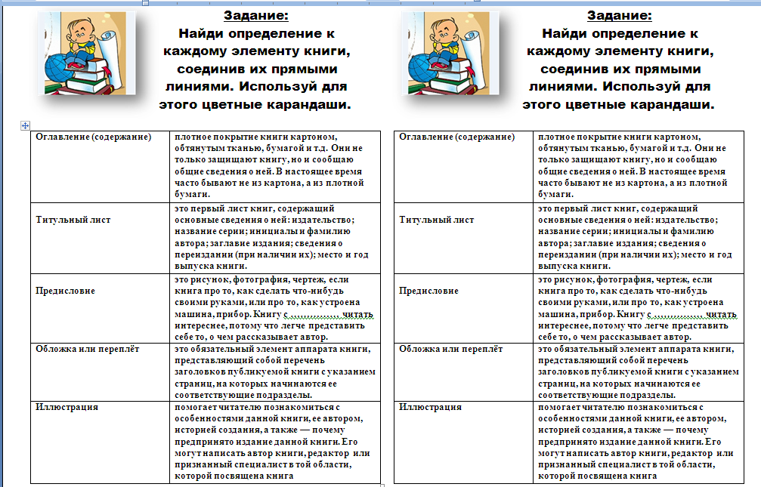
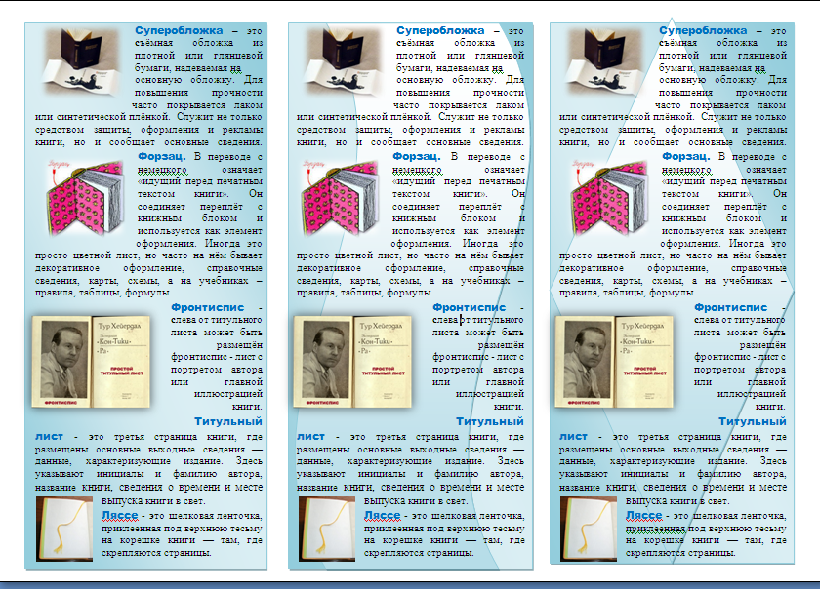

МБОУ «Полянская средняя общеобразовательная школа»
Спасского муниципального района Республики Татарстан
Конантьева К.И.
«Советы доктора Айболита»


Пояснительная записка
Актуальность направления сохранения и укрепления здоровья объясняется тем, что в целом по стране наблюдается ухудшение состояния здоровья школьников за последние десятилетия. Большую часть времени ребенок проводит в школе. Школа признает, что ответственность за укрепление здоровья лежит не только на самом человеке. Это ответственность, которую разделяют все члены общества, выступающие за укрепление здоровья. Наиболее эффективным путём формирования культуры здорового и безопасного образа жизни является работа направляемая и организуемая взрослыми.
Тема библиотечного урока: «Советы доктора Айболита»
Категория обучаемых : 2-4 класс
Цель: дать общее представление о гриппе и простудных заболеваниях.
Задачи:
-Систематизировать знания о правилах питания и личной гигиене
- учить защищать свой организм от гриппа и простудных заболеваний; познакомить с профилактикой заболеваний;
- создавать условия для воспитания бережного отношения к своему здоровью и здоровью окружающих;
- содействовать формированию активности и инициативности детей в сохранении своего здоровья.
Ожидаемые результаты:
- повышение уровня знаний детей по вопросам здорового образа жизни;
- изменение у детей отношения к своему здоровью,желания и умения вести здоровый образ жизни;
Средства обучения
ПК, мультимедийный проектор,аудио запись,книжная выставка,иллюстрации

Ход занятия
- Организационный момент.
-Улыбнулись, потянулись, раз согнулись, разогнулись. А теперь займите свои места.
- Сообщение темы и целей занятия.
-Сегодня к нам на занятие придет один гость. Кто же это? Ответ на этот вопрос спрятан в загадке. Послушайте её внимательно и постарайтесь отгадать.
Лечит маленьких детей,
Лечит птичек и зверей,
Сквозь очки свои глядит
Это… (Доктор Айболит).
- Да, это доктор Айболит! Он очень хотел встретиться с вами. А вот и он (Заходит айболит)
Айболит:
-здравствуйте ребята!
Я тот самый Айболит,
Что всех излечит, исцелит.
Но к вам пришёл я не затем,
Чтоб ставить градусники всем.
Здесь все здоровы?
Дети:
Здоровы!
- Актуализация знаний учащихся. Игра «Ромашка»
(приложение 1).
Айболит:
- Знаете ли вы пословицы о здоровье?
На лепестках ромашки записаны первые половинки пословиц – продолжите их.
В здоровом теле - (здоровый дух).
Чеснок да лук (от семи недуг).
Чистая вода (хвори беда).
Берегите платье снову, (а здоровье смолоду).
Заболел живот, держи (закрытым рот).
Быстрого и ловкого (болезнь не догонит).
К слабому и болезнь (пристает).
Ешь, да не жирей (будешь здоровей).
Голову держи в холоде, живот в голоде, (а ноги в тепле).
Землю сушит зной, а человека (болезни).
- Рассказ с элементами беседы.
- Можете ли вы себе представить богатыря с насморком? Конечно, нет! А у вас бывает насморк? Увы, острые простудные заболевания знакомы всем. Что же такое грипп? Всем давно известно, что это инфекционное заболевание.
А кто же является возбудителем заболевания? (ответы детей)
- Да, это – мельчайший микроб – ВИРУС. Мир вокруг полон таких существ. Он везде – и в воздухе, и в воде, и на земле, и на одежде, и на теле, и на всех предметах. Вирус так мал, что невооруженным глазом его не увидишь. Для этого нужен микроскоп. Вот так выглядят микробы под микроскопом (приложение 2).
-Своё название и болезнь, и этот злобный вирус получили от французского слова, что в переводе означает «схватывать». Начало заболевания действительно напоминает схватку.
-А как можно заразиться гриппом? (ответы детей)
- Да, заразиться можно от больного человека. При разговоре, чихании, кашле больной гриппом выделяет в воздух мельчайшие капелькислюны, слизи. Адругой человек может вдохнуть этот зараженный воздух. Такой путь заражения называется воздушно – капельным. Грипп так заразен, что одновременно могут заболеть очень многие люди. Даже приходится закрывать на карантин учебные заведения, чтобы остановить заражение людей. И называется это - ЭПИДЕМИЯ.
Эпидемия - быстрое распространение инфекции среди населения, приводящее к резкому увеличению количества заболевших.
- Как же узнать, что человек заболел? (высказывания детей).
Давайте проверим, все ли мы назвали (Признаки гриппа,
приложение 3):

- Высокая температура.
- Мышечные боли, головная боль.
- Насморк.
- Кашель.
- Слабость, вялость.
- Боль в горле.
- Покраснение глаз.
- Легкая тошнота.
- Озноб.
- Потеря аппетита.

- Физминутка (выполняется под танцевальную музыку).
Айболит:
-Долго сидеть без движения вредно для здоровья, поэтому я вам предлагаю отдохнуть.
- Продолжение изучения темы.
Айболит:
- А какие же правила надо соблюдать человеку, заболевшему гриппом? (ответы детей)
- Игра- тест «Вредные и полезные советы»
(приложение 4, у детей карточки с номерами вопросов: если ответ «да», то пишут «+», если ответ «нет», то « - »)
- Я буду называть правила, которые должен выполнять больной. Если правило верное, то ставим «+». Если правило неверное, то «-».
1. Если заболел гриппом, пригласи как можно больше друзей и здорово повеселись.
2. Если заболел гриппом, срочно иди в поликлинику, а по пути зарази как можно больше людей.
3. Если заболел гриппом, надо вызвать врача на дом.
4. Надо лечь в постель.
5. Если заболел гриппом, ешь мороженое.
6. Принимай лекарства, которые нашел в аптечке сам.
7. Принимай лекарства, назначенные врачом.
8. Пей больше воды, фруктовых соков и другой жидкости: это поможет вывести из организма ядовитые вещества и снизить температуру.
9. Когда кашляешь и чихаешь, открывай рот пошире, чтобы летели брызги во все стороны.
10. Если заболел гриппом, отправляйся в гости к другу – ты так давно у него не был.
- А сейчас проверим. Молодцы! Я думаю, что вы запомните только полезные советы – это лечь в постель, вызвать врача на дом, принимать лекарства назначенные врачом, пить больше воды и соков, прикрывать рот платочком при чихании и кашле, не заражать других.
2)Работа по картинкам. Профилактика гриппа.
-Теперь вы много знаете об этом разбойнике - Гриппе. Давно известно, что болезнь легче предупредить, чем лечить. Поэтому, если вам ещё удалось избежать встречи с вирусом, самое время заняться её профилактикой.
Профилактика – это меры, которые необходимо предпринять, чтобы не заболеть гриппом, т. е. как помочь себе. Доктор Айболит хочет нам дать очень полезные советы. Какие же?
Основными средствами профилактики гриппа являются
(приложение 5):
- вакцинация;
- комфортный температурный режим помещений;
- регулярное проветривание, влажная уборка помещений;
- одеваться по погоде;
- прикрывайте рот и нос при чихании или кашле;
- избегайте прикосновений к своему рту и носу;
- соблюдайте «дистанцию» при общении;
- тщательно и часто мойте руки с мылом;
- избегайте тесных контактов с людьми, у которых явные признаки заболевания;
- сократите время пребывания в общественных местах;
- закаливание;
- лечебный массаж;
- ЗДОРОВЫЙ ОБРАЗ ЖИЗНИ: достаточный сон; правильное питание; закаливание; физическая активность
-правильно используйте медицинскую маску
3) Продукты, препятствующие гриппу и простуде (приложение 6):
- болгарский перец — содержит вдвое больше витамина С, чем в апельсинах, улучшает кровообращение и укрепляет иммунитет;
- морковь, содержит бета-каротин, который преобразовывается в витамин А, препятствующий проникновению инфекций в организм;
- миндаль — источник витамина Е, который повышает выносливость организма, улучшает клеточный обмен, позволяя эффективней бороться с вирусами;
- куриный суп — один из самых легко усваиваемых продуктов, который обеспечивает питание организма при минимальных затратах энергии на обработку пищи; кроме того, он помогает уменьшить отечность слизистых и ненадолго повышает температуру тела, что помогает убить инфекцию;
- чеснок богат серой, которая эффективно борется с вирусами; он улучшает кровообращение и стимулирует выработку красных кровяных телец;
- черный шоколад, благодаря наличию больших доз какао, способствуют росту Т-клеток, которые и составляют основу иммунитета.
7. Итог занятия. Рефлексия.
-О чем вы узнали на занятии?
-Что нужно делать, чтобы не заболеть?
-Молодцы! Вы хорошо потрудились. А мне интересно, понравилось ли вам наше занятие или нет. И это вы покажете, нарисовав смайлик (детям раздаются бумажные кружочки диаметром 10 см и они рисуют рожицы).
Айболит:
- Укрепляйте свое здоровье. Правильно питайтесь, закаляйтесь, занимайтесь спортом, соблюдайте личную гигиену, тогда грипп вас обойдет стороной. Вирус любит слабый организм. Здоровый человек румяный, стройный, веселый, активный. Желаю, чтобы вы росли крепкими, здоровыми, никогда не болели.БУДЬТЕ ЗДОРОВЫ!

Список используемой литературы:

Азбука питания / сост. Т. А. Комарова. - Алма-Ата : Кайнар,1990. - 688 с.
Здоровое питание. Здоровый образ жизни. - М. : АСТ : Астрель, 2005. - 237 с. - (Медицина и здоровье)
Виленский М. Я. Физическая культура и здоровый образ жизни ребенка : учебное пособие / М. Я. Виленский, А. Г. Горшков. - М. : Кнорус, 2012. – 240

Информационные ресурсы:
https://www.google.by/search?q=айболит (миндаль, морковь, закаливание и т.д.)
http://ru.wikipedia.org/wiki
http://www.interfax.by
http://www.asabliva.by/ru/main.aspx?guid=3891

Приложение 1
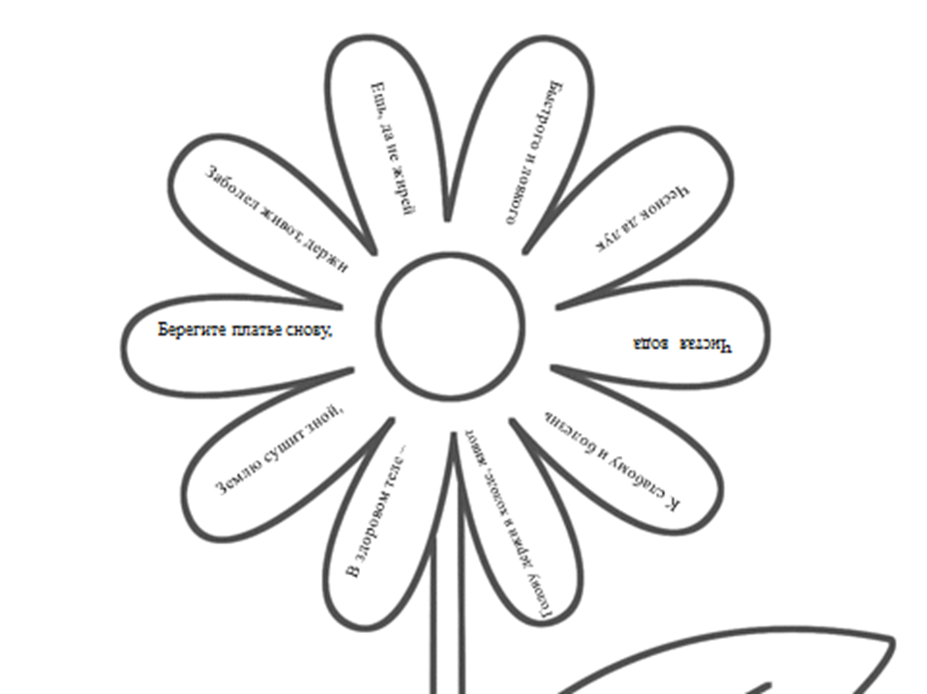
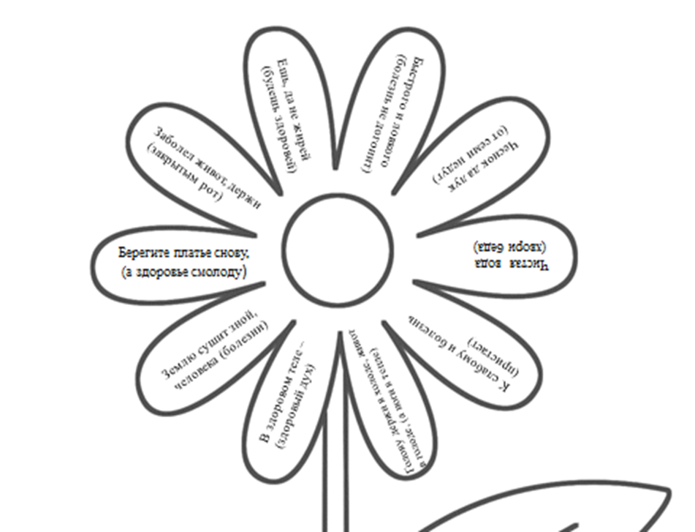

Приложение 2
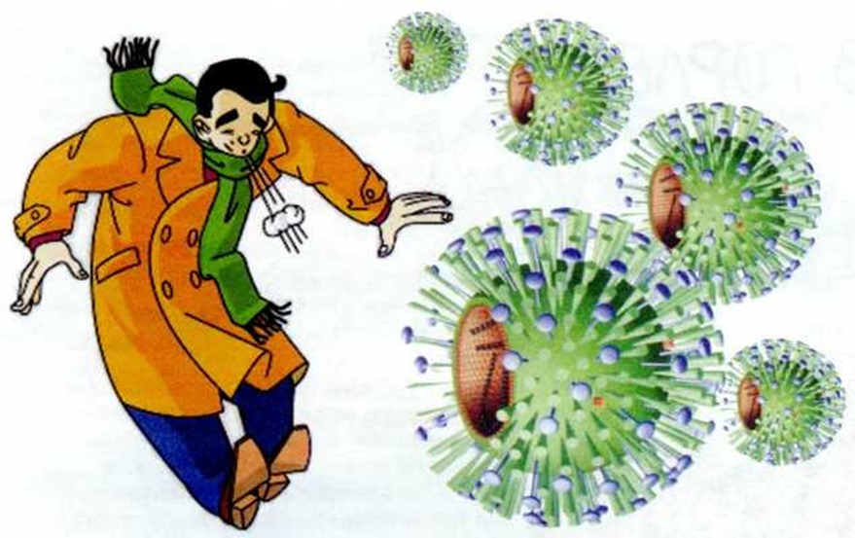

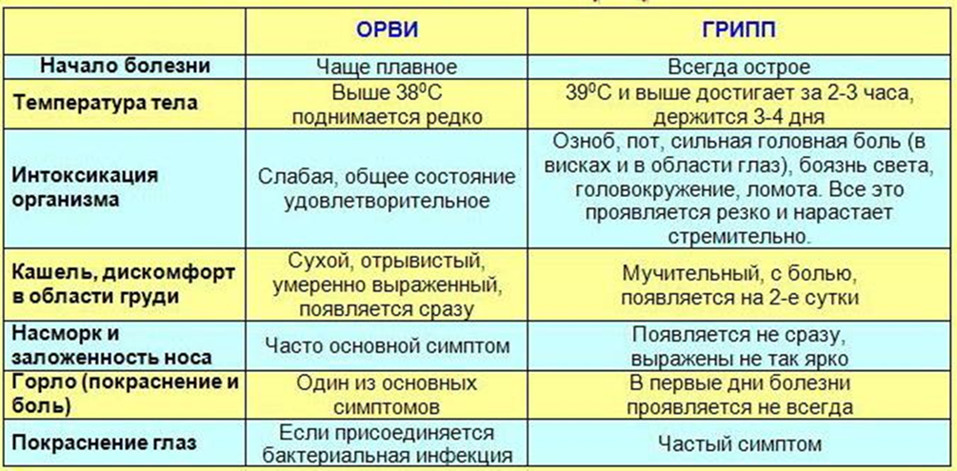

№ вопроса | Ответ | № вопроса | Ответ
1 | - | 6 | -
2 | - | 7 | +
3 | + | 8 | +
4 | + | 9 | -
5 | - | 10 | -

№ вопроса | Ответ | № вопроса | Ответ
1 |  | 6
2 |  | 7
3 |  | 8
4 |  | 9
5 |  | 10
Приложение 4

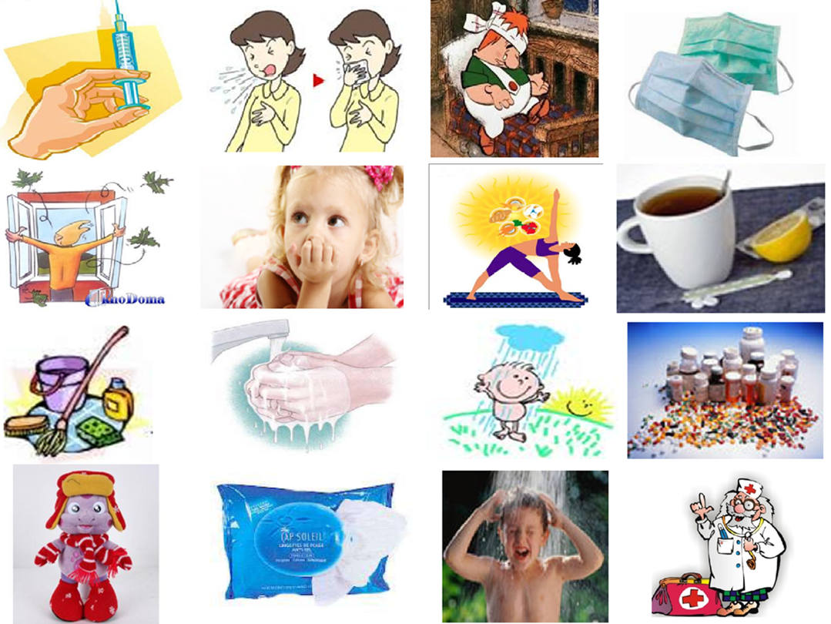
Приложение

Приложение 7